«УТВЕРЖДАЮ»
Главный врач ГАУЗ МО «МОСП»

______________________ М.И. Сойхер
«___»_____________ 2021 г.

ИЗВЕЩЕНИЕ
О ЗАКУПКЕ ПУТЕМ ЗАПРОСА КОТИРОВОК В ЭЛЕКТРОННОЙ ФОРМЕ

тема: Поставка хозяйственных товаров для нужд ГАУЗ МО «МОСП»

№  Пункта | Наименование | Информация
1. | Способ закупки | ЗАПРОС КОТИРОВОК В ЭЛЕКТРОННОЙ ФОРМЕ
2. | Наименование заказчика, контактная информация | Заказчик: Государственное автономное учреждение здравоохранения Московской области «Московская областная стоматологическая поликлиника» (ГАУЗ МО «МОСП»)  Место нахождения, почтовый адрес: 129110, Москва, ул. Щепкина, д.61/2, корп.1  Тел.: (929) 929 45 54  Адрес электронной почты: zakazmosp@mail.ru  Контактное лицо по вопросам осуществления процедуры запроса котировок в электронной форме: Суриков Андрей Владимирович: Тел.: (929) 929 45 54  Контактное лицо по техническим вопросам: Шеметенков Владимир Константинович 8-968-417-59-49
3. | Предмет договора с указанием количества поставляемого товара, объема выполняемых работ, оказываемых услуг, описание предмета закупки | Предмет договора: Поставка хозяйственных товаров для нужд ГАУЗ МО «МОСП»  Количество поставляемого товара: в соответствии с Техническим заданием и проектом Договора.  Описание предмета закупки: в соответствии с Техническим заданием (Приложение 2 к настоящему извещению)  ОКПД 2 ОКВЭД 2  25.94.11.120 25.94  25.73.30.171 25.73  25.99.12.112 22.29.2  23.12.13.111 23.12.1  26.52.14.000 26.52.1  25.72.14.190 25.72  22.29.25.000 22.29  22.29.23.130 22.29.2  08.93.10.115 08.93  28.14.12.110 28.14  28.14.20.200 28.14  28.14.20.390 28.14  20.30.22.170 20.30.2  22.19.30.139 22.19.3  22.19.20.120 22.19.7  20.60.12.110 20.60.1  22.21.29.120 22.21  22.23.12.140 22.23  28.29.12.112 28.29.12  22.21.21.129 22.21  17.23.11.150 17.23  22.29.21.000 22.19.5  32.91.19.120 32.91  23.99.19.190 23.99.1  20.30.11.130 20.30.1  23.91.12.120 23.91  20.30.11.120 20.30.1  20.12.21.118 20.12  20.30.22.120 20.30.2  25.72.12.111 25.72  25.73.40.119 25.73  25.72.12.190 25.72  25.72.12.112 25.72  25.72.14.120 25.72  20.59.41.000 20.59.4  20.52.10.110 20.52  22.21.21.139 22.21  22.21.29.110 22.21  24.51.30.000 24.51  27.33.13.120 27.33  28.14.13.131 28.14  22.29.10.120 22.29.1
4. | Официальный сайт, на котором размещается настоящее извещение | www.zakupki.gov.ru
5. | Место поставки товара, выполнения работ, оказания услуг  Сроки поставки | г. Москва, ул. Щепкина, д61/2, корп.1  Срок: в течение 20 календарных дней с даты заключения договора
6. | Сведения о начальной (максимальной) цене договора (цена лота), либо формула цены, устанавливающая правила расчета сумм, подлежащих уплате Заказчиком поставщику (исполнителю, подрядчику) в ходе исполнения договора, и максимальное значение цены договора, либо цена единицы товара, работы, услуги и максимальное значение цены договора  Валюта.  Условия оплаты. | Цена Договора включает общую стоимость поставки, включая все расходы на исполнение договора, в том числе транспортные расходы, расходы на погрузку-разгрузку, расходы на страхование, уплату налогов, сборов и иных обязательных платежей, и прочие сопутствующие расходы, связанные с исполнением договора, и составляет:  251 775,90 (Двести пятьдесят одна тысяча семьсот семьдесят пять) рублей 90 копеек, с учетом всех налогов и сборов  Валюта: российский рубль  Условия оплаты: в соответствии с проектом Договора
7. | Срок, место и порядок предоставления документации о закупке (извещение и проект договора), размер, порядок и сроки внесения платы, взимаемой заказчиком за предоставление документации | В электронном виде документация (извещение и проект договора) размещена на официальном сайте www.zakupki.gov.ru.  Сроки предоставления: с 23.06.2021 по 10:00 01.07.2021 включительно.  Место предоставления документации: сайт www.zakupki.gov.ru  Взимание платы: плата не взимается.
8. | Адрес электронной площадки в информационно-телекоммуникационной сети «Интернет» | estp.ru
9. | Место, дата начала, дата и время окончания срока подачи заявок на участие в запросе котировок | Место подачи заявок: на электронной площадке  estp.ru  Дата начала подачи заявок: 23.06.2021  Дата и время окончания подачи заявок: 01.07.2021 в 10:00
10. | Порядок подачи заявок | В соответствии с п. 2 Приложения №1 к настоящему извещению
11. | Размер обеспечения заявки на участие в конкурентной закупке, срок и порядок предоставления обеспечения | Обеспечение заявки не предусмотрено
12. | Дата начала и окончания срока рассмотрения заявок на участие в запросе котировок в электронной форме | Дата начала и окончания срока рассмотрения заявок на участие в запросе котировок в электронной форме:  с 01.07.2021 г. 10:01 московского времени  по 01.07.2021 г.  Результаты рассмотрения заявок на участие в запросе котировок в электронной форме фиксируются в протоколе рассмотрения заявок на участие в запросе котировок в электронной форме, подписываемом всеми присутствующими членами Комиссии не позднее даты окончания срока рассмотрения данных заявок.
13. | Дата подведения итогов запроса котировок в электронной форме | 01.07.2021 г.
14. | Порядок подведения итогов запроса котировок в электронной форме | В соответствии с п 3 Приложения №1 к настоящему извещению
15. | Указание на право Заказчика отменить конкурентную закупку и срок, до наступления которого Заказчик может это сделать | 1. Заказчик вправе отменить конкурентную закупку по одному и более предмету закупки (лоту) до наступления даты и времени окончания срока подачи заявок на участие в конкурентной закупке.  2. Решение об отмене конкурентной закупки размещается в Единой информационной системе в день принятия этого решения.  3. В течение одного часа с момента размещения в Единой информационной системе извещения об отмене конкурентной закупки в электронной форме, оператор электронной площадки размещает указанную информацию на электронной площадке, направляет уведомления об отмене конкурентной закупки в электронной форме всем участникам конкурентной закупки в электронной форме, подавшим заявки на участие в ней.  4. В случае, если Заказчиком принято решение об отмене конкурентной закупки, оператор электронной площадки не вправе направлять Заказчику заявки участников такой конкурентной закупки.  5. По истечении срока отмены конкурентной закупки и до заключения договора Заказчик вправе отменить конкурентную закупку только в случае возникновения обстоятельств непреодолимой силы в соответствии с гражданским законодательством.  6. При отмене конкурентной закупки Заказчик не несет ответственность перед участниками закупки, подавшими заявки, за исключением случая, если вследствие отмены конкурентной закупки участникам закупки причинены убытки в результате недобросовестных действий Заказчика.  7. Участник закупки несет все расходы, связанные с подготовкой, подачей заявки на участие и участием в конкурентной закупке, а также заключением договора.  8. Заказчик/специализированная организация не имеют обязательств в связи с такими расходами, за исключением случаев, прямо предусмотренных законодательством Российской Федерации.
16. | Требования к участникам запроса котировок в электронной форме и исчерпывающий перечень документов, которые должны быть представлены участниками запроса котировок в электронной форме для подтверждения их соответствия установленным требованиям | В соответствии с п.4 и п.2.3 Приложения №1 к настоящему Извещению
17. | Требования к содержанию, форме, оформлению и составу заявки на участие в запросе котировок в электронной форме и инструкцию по ее заполнению | В соответствии с Приложения №4 к настоящему Извещению
18. | Размер обеспечения исполнения договора и (или) обеспечения исполнения гарантийных обязательств, срок и порядок их предоставления в случае, если Заказчиком установлено требование обеспечения исполнения договора и (или) обеспечения исполнения гарантийных обязательств | Не установлен
19. | Информация о возможности Заказчика изменить условия договора в соответствии с нормами Положения о закупке | Предусмотрена
20. | Информация о возможности одностороннего отказа от исполнения договора | Односторонний отказ стороны договора от исполнения договора допускается только в соответствии с гражданским законодательством.  При расторжении договора в одностороннем порядке по вине поставщика (исполнителя, подрядчика) Заказчик вправе потребовать от поставщика (исполнителя, подрядчика) возмещения причиненных убытков.  Договор считается измененным или расторгнутым с момента получения одной стороной уведомления другой стороны об одностороннем отказе от исполнения договора полностью или частично, если иной срок расторжения или изменения договора не предусмотрен в уведомлении либо не определен самим договором, соглашением сторон.
21. | Срок со дня размещения в Единой информационной системе протокола рассмотрения и оценки заявок на участие в запросе котировок в электронной форме, в течение которого победитель запроса котировок в электронной форме должен подписать проект договора | В соответствии с п.6 Приложения №1 к настоящему Извещению
22. | Разъяснения положений извещения о проведении запроса котировок в электронной форме | Любой участник запроса котировок в электронной форме вправе направить с использованием программно-аппаратных средств электронной площадки на адрес электронной площадки, на которой планируется проведение такого запроса котировок, запрос о разъяснении положений извещения о проведении запроса котировок в электронной форме.  В течение 3 рабочих дней с даты поступления запроса Заказчик осуществляет разъяснение положений извещения о проведении запроса котировок в электронной форме и размещает их в Единой информационной системе с указанием предмета запроса, но без указания участника такой закупки, от которого поступил указанный запрос, а также направляет данные разъяснения оператору электронной площадки.  Заказчик вправе не осуществлять такое разъяснение в случае, если указанный запрос поступил позднее чем за 3 рабочих дня до даты окончания срока подачи заявок на участие в запросе котировок в электронной форме.  Разъяснения положений извещения о проведении запроса котировок в электронной форме не должны изменять предмет закупки и существенные условия проекта договора.
23. | Приложения к настоящему извещению | Приложение №1 – Условия проведения запроса котировок в электронной форме  Приложение №2 – Техническое задание  Приложение №3 – Проект договора  Приложение №4 – Требования к содержанию, форме, оформлению и составу заявки на участие в запросе котировок в электронной форме и инструкция по ее заполнению  Приложение №5 – Расчет начальной (максимальной) цены Договора

Приложение№1 к Извещению
о проведении запроса котировок в электронной форме

Условия проведения запроса котировок в электронной форме.

1. Источник финансирования закупки: За счет средств территориального фонда обязательного медицинского страхования

2. Порядок подачи заявок на участие в закупке (этапах конкурентной закупки)

2.1. Заявка на участие в запросе котировок в электронной форме состоит из одной части и предложения участника запроса котировок в электронной форме о цене договора.
2.2. Заявка на участие в запросе котировок в электронной форме направляется участником запроса котировок в электронной форме оператору электронной площадки в форме двух электронных документов, которые подаются одновременно.
2.3. Заявка на участие в запросе котировок в электронной форме должна содержать:
2.3.1. Сведения и документы об участнике запроса котировок в электронной форме, подавшем такую заявку:
наименование, фирменное наименование (при наличии), место нахождения (для юридического лица), почтовый адрес участника запроса котировок в электронной форме, фамилия, имя, отчество (при наличии), паспортные данные, место жительства (для физического лица), номер контактного телефона, идентификационный номер налогоплательщика участника такого запроса или в соответствии с законодательством соответствующего иностранного государства аналог идентификационного номера налогоплательщика участника такого запроса (для иностранного лица), идентификационный номер налогоплательщика (при наличии) учредителей, членов коллегиального исполнительного органа, лица, исполняющего функции единоличного исполнительного органа участника такого запроса;
полученную не ранее чем за 6 месяцев до дня размещения в Единой информационной системе извещения о проведении запроса котировок в электронной форме выписку из Единого государственного реестра юридических лиц (для юридического лица), полученную не ранее чем за 6 месяцев до дня размещения в Единой информационной системе извещения о проведении запроса котировок в электронной форме выписку из Единого государственного реестра индивидуальных предпринимателей (для индивидуального предпринимателя), копии документов, удостоверяющих личность (для иного физического лица), надлежащим образом заверенный перевод на русский язык документов о государственной регистрации юридического лица или государственной регистрации физического лица в качестве индивидуального предпринимателя в соответствии с законодательством соответствующего государства (для иностранного лица), полученные не ранее чем за 6 месяцев до дня размещения в Единой информационной системе извещения о проведении запроса котировок в электронной форме;
документы, подтверждающие полномочия лица на осуществление действий от имени участника запроса котировок в электронной форме - юридического лица (копия решения о назначении или об избрании и приказа о назначении физического лица на должность, в соответствии с которым такое физическое лицо обладает правом действовать от имени участника запроса котировок в электронной форме без доверенности (руководитель). В случае если от имени участника запроса котировок в электронной форме действует иное лицо, заявка на участие в запросе котировок должна содержать также доверенность на осуществление действий от имени участника запроса котировок в электронной форме, заверенную печатью участника запроса котировок в электронной форме (при наличии) и подписанную руководителем участника запроса котировок в электронной форме или уполномоченным этим руководителем лицом (для юридических лиц). В случае если указанная доверенность подписана лицом, уполномоченным руководителем участника запроса котировок в электронной форме, заявка на участие в запросе котировок в электронной форме должна содержать также документ, подтверждающий полномочия такого лица;
копии учредительных документов участника запроса котировок в электронной форме (для юридических лиц);
решение об одобрении или о совершении сделки (в том числе крупной) либо копия такого решения в случае, если требование о необходимости наличия такого решения для совершения сделки установлено законодательством Российской Федерации, учредительными документами юридического лица и если для участника запроса котировок в электронной форме заключение договора на поставку товаров (выполнение работ, оказание услуг) является сделкой, требующей решения об одобрении или о ее совершении, либо письмо о том, что сделка не является сделкой, требующей решения об одобрении или о ее совершении;
решение об одобрении или о совершении сделки (в том числе крупной) либо копия такого решения в случае, если внесение денежных средств в качестве обеспечения заявки на участие в запросе котировок в электронной форме, внесение денежных средств или получение безотзывной банковской гарантии в качестве обеспечения исполнения договора является сделкой, требующей решения об одобрении или о ее совершении, либо письмо о том, что сделка не является сделкой, требующей решения об одобрении или о ее совершении.
2.3.2. Документы или копии документов, подтверждающие соответствие участника запроса котировок в электронной форме установленным извещением о проведении запроса котировок в электронной форме требованиям к участникам такого запроса.
2.3.3. Документы или копии документов, подтверждающие соответствие участника запроса котировок в электронной форме и привлекаемых ими субподрядчиков, соисполнителей и (или) изготовителей товара, являющегося предметом закупки, установленным извещением о проведении запроса котировок в электронной форме требованиям, в случае закупки работ по проектированию, строительству, модернизации и ремонту особо опасных, технически сложных объектов капитального строительства и закупки товаров, работ, услуг, связанных с использованием атомной энергии.
2.3.4. В случае если участниками запроса котировок в электронной форме могут являться только субъекты малого и среднего предпринимательства, участник запроса котировок в электронной форме представляет декларацию о его принадлежности к субъектам малого и среднего предпринимательства.
2.3.5. Копии документов, подтверждающих соответствие товара (работы, услуги) требованиям, установленным в соответствии с законодательством Российской Федерации (при наличии в соответствии с законодательством Российской Федерации данных требований к указанным товарам (работам, услугам). При этом не допускается требовать представление таких документов, если в соответствии с законодательством Российской Федерации такие документы передаются вместе с товаром;
2.3.6. Безотзывную банковскую гарантию в качестве обеспечения заявки на участие в запросе котировок в электронной форме в случае выбора участником запроса котировок в электронной форме данного способа обеспечения заявки (если в извещении о проведении запроса котировок в электронной форме содержится указание на требование обеспечения такой заявки).
2.3.7. Предусмотренное одним из следующих пунктов согласие участника запроса котировок в электронной форме:
а) согласие участника такого запроса котировок на поставку товара, выполнение работы или оказание услуги на условиях, предусмотренных извещением о проведении запроса котировок в электронной форме и не подлежащих изменению по результатам проведения такого запроса котировок.
б) при осуществлении закупки товара или закупки работы, услуги, для выполнения, оказания которых используется товар:
указание (декларирование) наименования страны происхождения поставляемых товаров. Отсутствие в заявке на участие в запросе котировок в электронной форме указания (декларирования) страны происхождения поставляемого товара не является основанием для отклонения заявки на участие в запросе котировок в электронной форме, и такая заявка рассматривается как содержащая предложение о поставке иностранных товаров;
конкретные показатели товара, соответствующие значениям, установленным в извещении о проведении запроса котировок в электронной форме, и указание на товарный знак (при наличии). Информация, предусмотренная настоящим абзацем, включается в заявку на участие в запросе котировок в электронной форме в случае отсутствия в извещении о проведении запроса котировок в электронной форме указания на товарный знак или в случае, если участник закупки предлагает товар, который обозначен товарным знаком, отличным от товарного знака, указанного в извещении о проведении запроса котировок в электронной форме.
2.3.8. Согласие субъекта персональных данных на обработку его персональных данных (для участника запроса котировок в электронной форме - физического лица).
2.4. Заявка на участие в запросе котировок в электронной форме может содержать эскиз, рисунок, чертеж, фотографию, иное изображение товара, образец (пробу) товара, закупка которого осуществляется.
2.5. Заявка на участие в запросе котировок в электронной форме, документы и информация, направляемые в форме электронных документов участником запроса котировок в электронной форме, должны быть подписаны усиленной квалифицированной электронной подписью лица, имеющего право действовать от имени участника запроса котировок в электронной форме.
2.6. Требовать от участника запроса котировок в электронной форме документы и сведения, за исключением предусмотренных настоящим Извещением, не допускается.
2.7. Участник запроса котировок в электронной форме вправе подать только одну заявку на участие в запросе котировок в электронной форме в любое время, предусмотренное извещением о проведении запроса котировок в электронной форме, с даты и времени начала до даты и времени окончания срока подачи заявок на участие в запросе котировок в электронной форме.
2.8. Участник запроса котировок в электронной форме, подавший заявку на участие в запросе котировок в электронной форме, вправе отозвать данную заявку либо внести в нее изменения не позднее даты окончания срока подачи заявок на участие в запросе котировок в электронной форме, направив об этом уведомление оператору электронной площадки.
2.9. В течение одного часа с момента получения заявки на участие в запросе котировок в электронной форме оператор электронной площадки присваивает ей порядковый номер и подтверждает в форме электронного документа, направляемого участнику такого запроса, подавшему указанную заявку, ее получение с указанием присвоенного ей порядкового номера.
Первый порядковый номер присваивается заявке, поступившей ранее других заявок на участие в запросе котировок в электронной форме.
2.10. В течение одного часа с момента получения заявки на участие в запросе котировок в электронной форме оператор электронной площадки возвращает указанную заявку подавшему ее участнику запроса котировок в электронной форме в случае:
подачи данной заявки с нарушением требований, предусмотренных пунктом 2.5 настоящего Извещения;
подачи одним участником запроса котировок в электронной форме двух и более заявок на участие в нем при условии, что поданные ранее заявки данным участником не отозваны. В указанном случае данному участнику возвращаются все заявки на участие в таком запросе;
получения заявки после даты или времени окончания срока подачи заявок на участие в таком запросе;
подачи участником такого запроса заявки, не содержащей предложение о цене договора или содержащей предложение о цене договора, превышающей начальную (максимальную) цену договора или равной нулю.
2.11. Одновременно с возвратом заявки на участие в запросе котировок в электронной форме в соответствии с пунктами 15.5, 15.7, 46.10 Положения о закупке оператор электронной площадки уведомляет в форме электронного документа участника такого запроса, подавшего данную заявку, об основаниях ее возврата. Возврат заявок на участие в запросе котировок в электронной форме оператором электронной площадки по иным основаниям не допускается.
2.12. Не позднее рабочего дня, следующего за днем окончания срока подачи заявок на участие в запросе котировок в электронной форме, оператор электронной площадки обеспечивает направление Заказчику всех заявок, поданных на участие в таком запросе.
2.13. В случае, если по окончании срока подачи заявок на участие в запросе котировок в электронной форме подана только одна заявка на участие в таком запросе или не подано ни одной такой заявки, запрос котировок в электронной форме признается несостоявшимся.
3. Рассмотрение заявок на участие в запросе котировок в электронной форме

3.1. Срок рассмотрения заявок на участие в запросе котировок в электронной форме не может превышать 3 рабочих дня с даты окончания срока подачи заявок.
3.2. Победителем запроса котировок в электронной форме признается участник запроса котировок в электронной форме, подавший заявку на участие в таком запросе котировок, которая соответствует всем требованиям, установленным в извещении о проведении запроса котировок в электронной форме, в которой указана наиболее низкая цена товара, работы или услуги. При предложении наиболее низкой цены товара, работы или услуги несколькими участниками запроса котировок в электронной форме победителем такого запроса признается участник, заявка на участие в запросе котировок в электронной форме которого поступила ранее других заявок на участие в запросе котировок в электронной форме, в которых предложена такая же цена.
3.3. Заявка участника запроса котировок в электронной форме отклоняется Комиссией в случае:
непредоставления документов и (или) информации, предусмотренных пунктом 46.3 Положения о закупке, или предоставления недостоверной информации;
несоответствия информации, предусмотренной пунктом 46.3 Положения о закупке, требованиям извещения о проведении запроса котировок в электронной форме;
в случае несоответствия участника такого запроса котировок в электронной форме требованиям, установленным извещением о проведении запроса котировок в электронной форме;
предоставления безотзывной банковской гарантии на сумму менее установленной в извещении о проведении запроса котировок в электронной форме в случае, если участником выбран данный способ обеспечения заявки (если требование обеспечения заявки установлено в извещении о проведении запроса котировок в электронной форме).
3.4. Отклонение заявки на участие в запросе котировок в электронной форме по основаниям, не предусмотренным пунктом 3.3 настоящего Извещения, не допускается.
3.5. Результаты рассмотрения заявок на участие в запросе котировок в электронной форме фиксируются в протоколе рассмотрения заявок на участие в запросе котировок в электронной форме, подписываемом всеми присутствующими членами Комиссии не позднее даты окончания срока рассмотрения и оценки данных заявок. Указанный протокол должен содержать следующую информацию:
о дате подписания протокола;
о дате и времени рассмотрения данных заявок;
о количестве поданных заявок на участие в запросе котировок в электронной форме;
о результатах рассмотрения заявок на участие в запросе котировок в электронной форме, в том числе об отклоненных заявках на участие в запросе котировок в электронной форме с обоснованием причин отклонения (в том числе с указанием положений извещения о проведении запроса котировок в электронной форме, которым не соответствуют заявки на участие в запросе котировок в электронной форме этих участников, предложений, содержащихся в заявках на участие в запросе котировок в электронной форме, не соответствующих требованиям извещения о проведении запроса котировок в электронной форме, послуживших основанием для отклонения заявок на участие в запросе котировок, положений извещения о проведении запроса котировок в электронной форме и Положения о закупке, которым не соответствуют участники запроса котировок в электронной форме);
о поименном составе присутствующих членов Комиссии при рассмотрении заявок;
о решении каждого присутствующего члена Комиссии в отношении каждой заявки участника такого запроса;
о причинах по которым запрос котировок в электронной форме признан несостоявшимся, в случае признания его таковым.
3.6. Протокол рассмотрения заявок на участие в запросе котировок в электронной форме размещается Заказчиком в Единой информационной системе не позднее чем через 3 дня со дня его подписания.
3.7. В случае, если Комиссией отклонены все поданные заявки на участие в запросе котировок в электронной форме или по результатам рассмотрения таких заявок только одна такая заявка признана соответствующей всем требованиям, указанным в извещении о проведении запроса котировок в электронной форме, запрос котировок в электронной форме признается несостоявшимся.
3.8. Оператор электронной площадки в течение часа после размещения в Единой информационной системе протокола рассмотрения заявок на участие в запросе котировок в электронной форме направляет заказчику результаты осуществленного оператором электронной площадки сопоставления ценовых предложений, а также информацию о ценовых предложениях каждого участника запроса котировок в электронной форме, за исключением случая признания такого запроса котировок несостоявшимся.
3.9. Не позднее следующего рабочего дня после дня получения от оператора электронной площадки информации, предусмотренной пунктом 47.8 Положения о закупке, Комиссия на основании полученной информации, присваивает каждой заявке на участие в запросе котировок в электронной форме порядковый номер по мере увеличения предложенной в таких заявках цены договора. Первый номер присваивается заявке на участие в запросе котировок в электронной форме, в которой предложена наиболее низкая цена договора. В случае, если в нескольких заявках на участие в запросе котировок в электронной форме содержатся одинаковые ценовые предложения, меньший порядковый номер присваивается заявке на участие в запросе котировок в электронной форме, которая поступила ранее других заявок на участие в запросе котировок в электронной форме, содержащих такие же предложения. Результаты рассмотрения и оценки заявок на участие в запросе котировок в электронной форме фиксируются в протоколе подведения итогов запроса котировок в электронной форме, который подписывается всеми присутствующими на заседании членами Комиссии. Оценка заявок на участие в запросе котировок в электронной форме не осуществляется в случае признания запроса котировок в электронной форме не состоявшимся в соответствии с пунктом 47.7 Положения.
3.10. Протокол подведения итогов запроса котировок в электронной форме должен содержать информацию:
о дате подписания протокола;
об участниках запроса котировок в электронной форме, заявки на участие в таком запросе котировок которых были рассмотрены;
о количестве поданных заявок на участие в запросе котировок в электронной форме;
о результатах рассмотрения заявок на участие в запросе котировок в электронной форме, в том числе об отклоненных заявках на участие в запросе котировок в электронной форме с обоснованием причин отклонения (в том числе с указанием положений извещения о проведении запроса котировок в электронной форме, которым не соответствуют заявки на участие в запросе котировок в электронной форме этих участников, предложений, содержащихся в заявках на участие в запросе котировок в электронной форме, не соответствующих требованиям извещения о проведении запроса котировок в электронной форме, послуживших основанием для отклонения заявок на участие в запросе котировок, положений извещения о проведении запроса котировок в электронной форме и настоящего Положения, которым не соответствуют участники запроса котировок в электронной форме);
о поименном составе присутствующих членов Комиссии при рассмотрении заявок;
о порядковых номерах заявок на участие в запросе котировок в электронной форме, присвоенных в порядке, предусмотренном пунктом 47.9 Положения, включая информацию о ценовых предложениях участников запроса котировок в электронной форме;
о наименовании (для юридических лиц), фамилии, об имени, отчестве (при наличии) (для физических лиц), о почтовых адресах участника запроса котировок в электронной форме, заявке на участие в запросе котировок в электронной форме которого присвоен первый номер;
о причинах по которым запрос котировок в электронной форме признан несостоявшимся в случае признания его таковым.
47.11. Протокол подведения итогов запроса котировок в электронной форме в день его подписания направляется Заказчиком оператору электронной площадки и размещается Заказчиком в Единой информационной системе не позднее чем через 3 дня со дня его подписания.
4. Требования к участникам закупки

4.1. Обязательные требования к участникам закупок:
соответствие участников закупок требованиям, устанавливаемым законодательством Российской Федерации к лицам, осуществляющим поставки товаров, выполнение работ, оказание услуг, являющихся предметом закупки (в том числе наличие лицензии в отношении видов деятельности, которая подлежит лицензированию, и (или) свидетельства о допуске к определенному виду или видам работ);
непроведение ликвидации участника закупки - юридического лица и отсутствие решения арбитражного суда о признании участника закупки - юридического лица, физического лица, в том числе индивидуального предпринимателя, банкротом и об открытии конкурсного производства;
неприостановление деятельности участника закупки в порядке, предусмотренном Кодексом Российской Федерации об административных правонарушениях, на день подачи заявки на участие в конкурентной закупке;
обладание участником закупки исключительными правами на результаты интеллектуальной деятельности (или правом использования указанных результатов с возможностью предоставления такого права третьим лицам), если в связи с исполнением договора Заказчик приобретает права на результаты интеллектуальной деятельности (или получает право использования указанных результатов), за исключением случаев заключения договора на создание произведений литературы или искусства (за исключением программ для электронно-вычислительных машин, баз данных), исполнения, а также заключения договоров на финансирование проката или показа национального фильма;
отсутствие у участника закупки недоимки по налогам, сборам, задолженности по иным обязательным платежам в бюджеты бюджетной системы Российской Федерации (за исключением сумм, на которые предоставлены отсрочка, рассрочка, инвестиционный налоговый кредит в соответствии с законодательством Российской Федерации о налогах и сборах, которые реструктурированы в соответствии с законодательством Российской Федерации, по которым имеется вступившее в законную силу решение суда о признании обязанности заявителя по уплате этих сумм исполненной или которые признаны безнадежными к взысканию в соответствии с законодательством Российской Федерации о налогах и сборах) за прошедший календарный год, размер которых превышает 25 процентов балансовой стоимости активов участника закупки по данным бухгалтерской отчетности за последний отчетный период. Участник закупки считается соответствующим установленному требованию в случае, если им подано заявление об обжаловании указанных недоимки, задолженности и решение по такому заявлению на дату рассмотрения заявки на участие в конкурентной закупке не принято;
отсутствие у участника закупки - физического лица либо у руководителя, членов коллегиального исполнительного органа и (или) главного бухгалтера юридического лица - участника закупки судимости за преступления в сфере экономики (за исключением лиц, у которых такая судимость погашена или снята), а также неприменение в отношении указанных физических лиц наказания в виде лишения права занимать определенные должности или заниматься определенной деятельностью, которые связаны с поставкой товара, выполнением работы, оказанием услуги, являющихся объектом осуществляемой закупки, и административного наказания в виде дисквалификации;
отсутствие между участником закупки и Заказчиком конфликта интересов, под которым понимаются случаи, при которых руководитель Заказчика, член Комиссии по осуществлению конкурентной закупки состоят в браке с лицами, являющимися выгодоприобретателями, единоличным исполнительным органом хозяйственного общества (директором, генеральным директором, управляющим, президентом и другими), членами коллегиального исполнительного органа хозяйственного общества, руководителем (директором, генеральным директором) учреждения или унитарного предприятия либо иными органами управления юридических лиц - участников закупки, с лицами, в том числе зарегистрированными в качестве индивидуального предпринимателя, - участниками закупки либо являются близкими родственниками (родственниками по прямой восходящей и нисходящей линии (родителями и детьми, дедушкой, бабушкой и внуками), полнородными и неполнородными (имеющими общих отца или мать) братьями и сестрами), усыновителями или усыновленными указанных лиц. Под выгодоприобретателями понимаются лица, владеющие напрямую или косвенно (через юридическое лицо или через несколько юридических лиц) более чем 10 процентами голосующих акций хозяйственного общества либо долей, превышающей 10 процентов в уставном капитале хозяйственного общества;
участник закупки не является офшорной компанией;
отсутствие у участника закупки ограничений для участия в закупках, установленных законодательством Российской Федерации.
4.2. Дополнительно к участникам закупки может быть установлено требование об отсутствии сведений об участнике закупки в реестре недобросовестных поставщиков (подрядчиков, исполнителей), предусмотренном статьей 5 Федерального закона, и (или) в реестре недобросовестных поставщиков (подрядчиков, исполнителей), предусмотренном Законом № 44-ФЗ.
4.3. Заказчик определяет требования к участникам закупки в документации о конкурентной закупке, извещении о проведении запроса котировок в электронной форме в соответствии с настоящим Положением. Не допускается предъявлять к участникам закупки, требования, которые не указаны в документации о конкурентной закупке, извещении о проведении запроса котировок в электронной форме. Требования, предъявляемые к участникам закупки, установленные Заказчиком, применяются в равной степени ко всем участникам закупки.
4.4. При осуществлении закупки Заказчик вправе также установить в документации о конкурентной закупке, извещении о проведении запроса котировок в электронной форме требование к поставщику (исполнителю, подрядчику), не являющемуся субъектом малого и среднего предпринимательства, о привлечении к исполнению договора субподрядчиков, соисполнителей из числа субъектов малого и среднего предпринимательства.

5. Сведения о возможности Заказчика изменить предусмотренные договором количество товаров, объем работ, услуг

5.1. Изменение условий договора в ходе его исполнения допускается по соглашению сторон в следующих случаях:
5.1.1. Если возможность изменения условий договора была предусмотрена документацией о конкурентной закупке (извещением о проведении запроса котировок в электронной форме) и договором, а в случае осуществления закупки у единственного поставщика (исполнителя, подрядчика) договором:
- при снижении цены договора без изменения предусмотренных договором количества товара, объема работы или услуги, качества поставляемого товара, выполняемой работы, оказываемой услуги и иных условий договора;
- если по предложению Заказчика увеличиваются (уменьшаются) предусмотренные договором количество товара, объем работы или услуги не более чем на 30 процентов. При этом по соглашению сторон допускается изменение с цены договора пропорционально дополнительному количеству товара, дополнительному объему работы или услуги исходя из установленной в договоре цены единицы товара, работы или услуги, но не более чем на 30 процентов цены договора. При уменьшении предусмотренных договором количества товара, объема работы или услуги стороны договора обязаны уменьшить цену договора исходя из цены единицы товара, работы или услуги. Цена единицы дополнительно поставляемого товара или цена единицы товара при уменьшении предусмотренного договором количества поставляемого товара должна определяться как частное от деления первоначальной цены договора на предусмотренное договоре количество такого товара;
5.1.2. изменение в соответствии с законодательством Российской Федерации регулируемых цен (тарифов) на товары, работы, услуги.
5.2. При заключении дополнительного соглашения Заказчик должен соблюдать следующие принципы:
- изменение предмета договора не допускается;
- изменения ведут к обоснованному улучшению условий договора для Заказчика по сравнению с условиями текущей редакции договора и не ухудшают экономическую эффективность закупки;
5.3. В случае если по предложению Заказчика увеличиваются предусмотренные договором количество товара, объем работы или услуги не более чем на 10 процентов от объема ранее произведенной закупки, такое изменение условий договора допускается без согласования проекта дополнительного соглашения.
5.4. Договор может быть расторгнут по соглашению сторон, по решению суда, в случае одностороннего отказа стороны договора от исполнения договора в соответствии с гражданским законодательством.
5.5. Договор может быть расторгнут Заказчиком в одностороннем порядке в случае, если это было предусмотрено документацией о конкурентной закупке и договором.
5.6. При расторжении договора в одностороннем порядке по вине поставщика (исполнителя, подрядчика) Заказчик вправе потребовать от поставщика (исполнителя, подрядчика) возмещения причиненных убытков.
5.7. Договор считается измененным или расторгнутым с момента получения одной стороной уведомления другой стороны об одностороннем отказе от исполнения договора полностью или частично, если иной срок расторжения или изменения договора не предусмотрен в уведомлении либо не определен самим договором, соглашением сторон.

6. Срок со дня размещения в Единой информационной системе протокола рассмотрения и оценки заявок на участие в запросе котировок в электронной форме, в течение которого победитель запроса котировок в электронной форме должен подписать проект договора

6.1 Заключение договора по итогам закупки осуществляется в сроки и в порядке, предусмотренные настоящим извещением о проведении запроса котировок в электронной форме, а именно:
по результатам конкурентной закупки, в том числе, когда такая закупка признана несостоявшейся, договор заключается не ранее чем через 10 дней и не позднее чем через 20 дней с даты размещения в Единой информационной системе итогового протокола.
6.2. В случае необходимости одобрения органом управления Заказчика в соответствии с законодательством Российской Федерации заключения договора или в случае обжалования в антимонопольном органе действий (бездействия) Заказчика, Комиссии, оператора электронной площадки договор должен быть заключен не позднее чем через 5 дней с даты указанного одобрения или с даты вынесения решения антимонопольного органа по результатам обжалования действий (бездействия) Заказчика, Комиссии, оператора электронной площадки.
6.3. Заключение договора по результатам конкурентной закупки в электронной форме осуществляется в порядке, предусмотренном типовым Положением о закупке ГАУЗ МО «МОСП» и регламентом работы электронной площадки.
Договор по результатам конкурентной закупки в электронной форме заключается с использованием программно-аппаратных средств электронной площадки и должен быть подписан усиленной квалифицированной электронной подписью лица, имеющего право действовать от имени соответственно победителя, Заказчика.
Договор по результатам конкурентной закупки в электронной форме заключается на условиях, которые предусмотрены проектом договора, извещением об осуществлении конкурентной закупки и заявкой участника такой закупки, с которым заключается договор, с учетом преддоговорных переговоров (в случае их проведения).
В течение 5 дней с даты размещения в Единой информационной системе итогового протокола Заказчик размещает на электронной площадке без своей подписи проект договора, который составляется путем включения в проект договора, прилагаемый к документации о конкурентной закупке (извещению о проведении запроса котировок в электронной форме), условий исполнения договора, указанных в заявке, окончательном предложении участника электронной процедуры.
В течение 5 дней с даты размещения Заказчиком на электронной площадке проекта договора победитель конкурентной закупки в электронной форме осуществляет одно из следующих действий:
подписывает усиленной квалифицированной электронной подписью указанный проект договора, размещает на электронной площадке подписанный проект договора и документ, подтверждающий предоставление обеспечения исполнения договора и (или) гарантийных обязательств, если данное требование установлено в документации о конкурентной закупке (извещении о проведении запроса котировок в электронной форме);
в случае наличия разногласий по проекту договора, направленному Заказчиком, размещает на электронной площадке протокол разногласий, подписанный усиленной электронной подписью лица, имеющего право действовать от имени победителя электронной процедуры. Указанный протокол может быть размещен на электронной площадке в отношении соответствующего договора не более чем один раз. При этом победитель, с которым заключается договор, указывает в протоколе разногласий замечания к положениям проекта договора, не соответствующим документации о конкурентной закупке (извещении о проведении запроса котировок в электронной форме) и своей заявке на участие в конкурентной закупке в электронной форме, с указанием соответствующих положений данных документов.
В течение 3 рабочих дней с даты размещения победителем конкурентной закупки в электронной форме на электронной площадке протокола разногласий Заказчик рассматривает протокол разногласий и без своей подписи размещает на электронной площадке доработанный проект договора либо повторно размещает на электронной площадке проект договора с указанием в отдельном документе причин отказа учесть полностью или частично содержащиеся в протоколе разногласий замечания победителя конкурентной закупки в электронной форме. При этом размещение на электронной площадке Заказчиком проекта договора с указанием в отдельном документе причин отказа учесть полностью или частично содержащиеся в протоколе разногласий замечания победителя допускается при условии, что такой победитель разместил на электронной площадке протокол разногласий в течение 5 дней с даты размещения Заказчиком на электронной площадке проекта договора.
В течение 3 рабочих дней с даты размещения Заказчиком на электронной площадке документов, предусмотренных абзацем 8 пункта 63.4 Положения, победитель конкурентной закупки в электронной форме размещает на электронной площадке проект договора, подписанный усиленной квалифицированной электронной подписью лица, имеющего право действовать от имени такого победителя, а также документ, подтверждающий предоставление обеспечения исполнения договора и (или) гарантийных обязательств, если данное требование установлено в документации о конкурентной закупке (извещении о проведении запроса котировок в электронной форме).
Если при проведении конкурентной закупки в электронной форме участником закупки, с которым заключается договор, предложена цена договора, которая на двадцать пять и более процентов ниже начальной (максимальной) цены договора, договор заключается только после предоставления таким участником обеспечения исполнения договора в размере, превышающем в полтора раза размер обеспечения исполнения договора, указанный в документации о конкурентной закупки, но не менее чем в размере аванса (если договором предусмотрена выплата аванса).
В случае если победителем не исполнены указанные требования, такой победитель признается уклонившимся от заключения договора.
В течение 3 рабочих дней с даты размещения на электронной площадке проекта договора, подписанного усиленной квалифицированной электронной подписью лица, имеющего право действовать от имени победителя конкурентной закупки в электронной форме, и предоставления таким победителем соответствующего требованиям документации о конкурентной закупке (извещения о проведении запроса котировок в электронной форме) обеспечения исполнения договора и (или) гарантийных обязательств Заказчик обязан разместить на электронной площадке договор, подписанный усиленной квалифицированной электронной подписью лица, имеющего право действовать от имени Заказчика.
6.4. В течение 3 рабочих дней со дня заключения договора, в том числе договора, заключенного Заказчиком по результатам закупки у единственного поставщика (исполнителя, подрядчика) товаров, работ, услуг, стоимость которых превышает размеры, установленные пунктом 1 части 15 статьи 4 Федерального закона №223-ФЗ, Заказчики вносят информацию и документы, установленные Правительством Российской Федерации, в реестр договоров, заключенных заказчиками по результатам закупки (далее – реестр договоров). Если в договор были внесены изменения, заказчики вносят в реестр договоров такие информацию и документы, в отношении которых были внесены изменения. Информация о результатах исполнения договора вносится Заказчиками в реестр договоров в течение 10 дней со дня исполнения, изменения или расторжения договора.
В реестр договоров не вносятся сведения и документы, которые в соответствии с Федеральным законом не подлежат размещению в Единой информационной системе.

7. Последствия признания запроса котировок в электронной форме несостоявшимся

7.1. Если запрос котировок в электронной форме признан не состоявшимся в связи с тем, что по окончании срока подачи заявок на участие в запросе котировок в электронной форме подана только одна заявка на участие в таком запросе и при этом такая заявка признана соответствующей требованиям, указанным в извещении о проведении запроса котировок в электронной форме, или по результатам рассмотрения заявок на участие в запросе котировок в электронной форме Комиссией только одна такая заявка признана соответствующей требованиям, указанным в извещении о проведении запроса котировок, договор с данным участником заключается в соответствии с подпунктом 60.1.33 пункта 60.1 Положения о закупках ГАУЗ МО «МОСП» в порядке, установленном разделом 63 Положения о закупке.
7.2. Если запрос котировок в электронной форме признан несостоявшимся в связи с тем, что по окончании срока подачи заявок на участие в запросе котировок в электронной форме не подано ни одной заявки на участие в таком запросе или по результатам рассмотрения заявок на участие в таком запросе котировочной комиссией отклонены все поданные заявки на участие в нем, или если запрос котировок в электронной форме признан несостоявшимся в связи с тем, что победитель запроса котировок в электронной форме уклонился от заключения договора, Заказчик вправе провести новую закупку.
В этих случаях Заказчик обязан внести изменения в План закупки.
При этом предмет закупки (в том числе количество товара, объем работы или услуги), требования, предъявляемые к участникам закупки, предмету закупки, условия договора новой закупки, должны соответствовать требованиям и условиям, которые содержались в извещении о проведении запроса котировок в электронной форме, признанного несостоявшимся, за исключением срока исполнения договора, который в случае, если он определен конкретной календарной датой, должен быть продлен на срок не менее чем срок, необходимый для проведения новой закупки.

8. Приоритет товаров российского происхождения, работ, услуг, выполняемых, оказываемых российскими лицами, по отношению к товарам, происходящим из иностранного государства, работам, услугам, выполняемым, оказываемым иностранными лицами

8.1. В случае установления Правительством Российской Федерации приоритета товаров российского происхождения, работ, услуг, выполняемых, оказываемых российскими лицами, по отношению к товарам, происходящим из иностранного государства, работам, услугам, выполняемым, оказываемым иностранными лицами (далее - приоритет) конкурентные закупки осуществляются с учетом установленного Правительством Российской Федерации приоритета и условиями его предоставления. (Установлен в соответствии с остановление Правительства РФ от 16 сентября 2016 г. N 925 «О приоритете товаров российского происхождения, работ, услуг, выполняемых, оказываемых российскими лицами, по отношению к товарам, происходящим из иностранного государства, работам, услугам, выполняемым, оказываемым иностранными лицами»)
8.2. Условия для предоставления приоритета:
8.2.1. Указание (декларирование) участником закупки в заявке на участие в закупке (в соответствующей части заявки на участие в закупке, содержащей предложение о поставке товара) наименования страны происхождения поставляемых товаров.
8.2.2. За представление недостоверных сведений о стране происхождения товара, указанного в заявке на участие в закупке, участник несет ответственность предусмотренную Положением о закупке за предоставление недостоверных сведений в составе заявки..
8.2.3. Сведения о начальной (максимальной) цене единицы каждого товара, работы, услуги, являющихся предметом закупки.
8.2.4. Отсутствие в заявке на участие в закупке указания (декларирования) страны происхождения поставляемого товара не является основанием для отклонения заявки на участие в закупке и такая заявка рассматривается как содержащая предложение о поставке иностранных товаров.
8.2.5. Для целей установления соотношения цены предлагаемых к поставке товаров российского и иностранного происхождения, цены выполнения работ, оказания услуг российскими и иностранными лицами в случаях, предусмотренных подпунктами 5.3.4 и 5.3.5 пункта 5.3 Положения о закупке, цена единицы каждого товара, работы, услуги определяется как произведение начальной (максимальной) цены единицы товара, работы, услуги, указанной в документации о закупке в соответствии с подпунктом 5.2.3 пункта 5.2 Положения о закупке, на коэффициент изменения начальной (максимальной) цены договора по результатам проведения закупки, определяемый как результат деления цены договора, по которой заключается договор, на начальную (максимальную) цену договора.
8.2.6. Отнесение участника закупки к российским или иностранным лицам осуществляется на основании документов участника закупки, содержащих информацию о месте его регистрации (для юридических лиц и индивидуальных предпринимателей), на основании документов, удостоверяющих личность (для физических лиц).
8.2.7. Указание страны происхождения поставляемого товара на основании сведений, содержащихся в заявке на участие в закупке, представленной участником закупки, с которым заключается договор.
8.2.8. Положение о заключении договора с участником закупки, который предложил такие же, как и победитель закупки, условия исполнения договора или предложение которого содержит лучшие условия исполнения договора, следующие после условий, предложенных победителем закупки, который признан уклонившимся от заключения договора. В соответствии с Положением о закупке.
8.2.9. При исполнении договора, заключенного с участником закупки, которому предоставлен приоритет в соответствии с настоящим Положением, не допускается замена страны происхождения товаров, за исключением случая, когда в результате такой замены вместо иностранных товаров поставляются российские товары, при этом качество, технические и функциональные характеристики (потребительские свойства) таких товаров не должны уступать качеству и соответствующим техническим и функциональным характеристикам товаров, указанных в договоре.
8.3. Приоритет не предоставляется в случаях, если:
8.3.1. Закупка признана несостоявшейся и договор заключается с единственным участником закупки.
8.3.2. В заявке на участие в закупке не содержится предложений о поставке товаров российского происхождения, выполнении работ, оказании услуг российскими лицами.
8.3.3. В заявке на участие в закупке не содержится предложений о поставке товаров иностранного происхождения, выполнении работ, оказании услуг иностранными лицами.
8.3.4. В заявке на участие в закупке, представленной участником открытого конкурса, конкурса в электронной форме, запроса предложений в электронной форме, запроса котировок в электронной форме, закрытого конкурса, закрытого запроса котировок или закрытого запроса предложений, содержится предложение о поставке товаров российского и иностранного происхождения, выполнении работ, оказании услуг российскими и иностранными лицами, при этом стоимость товаров российского происхождения, стоимость работ, услуг, выполняемых, оказываемых российскими лицами, составляет менее 50 процентов стоимости всех предложенных таким участником товаров, работ, услуг.
8.3.5. В заявке на участие в закупке, представленной участником аукциона в электронной форме, закрытого аукциона, содержится предложение о поставке товаров российского и иностранного происхождения, выполнении работ, оказании услуг российскими и иностранными лицами, при этом стоимость товаров российского происхождения, стоимость работ, услуг, выполняемых, оказываемых российскими лицами, составляет более 50 процентов стоимости всех предложенных таким участником товаров, работ, услуг.
8.4. Приоритет устанавливается с учетом положений Генерального соглашения по тарифам и торговле 1994 года и Договора о Евразийском экономическом союзе от 29 мая 2014 г.

Приложение №2 к Извещению
о проведении запроса котировок в электронной форме

Техническое задание

на поставку хозяйственных товаров для нужд ГАУЗ МО «МОСП»

Наименование: поставка хозяйственных товаров для нужд ГАУЗ МО «МОСП».

Адрес поставки: г. Москва, ул. Щепкина, дом 61/2, стр.1, каб.№103.

Основные требования:
- Срок поставки хозяйственных материалов и инструментов: в течение 20 календарных дней с даты заключения договора.
- Цена договора должна включать в себя общую стоимость поставляемого товара, транспортные расходы, расходы на погрузку-разгрузку, уплату налогов, сборов и иных обязательных платежей, и прочие сопутствующие расходы, связанные с исполнением договора.
- Технические характеристики, комплектация, количество: в соответствии с Приложением №1
- Хозяйственные материалы и инструменты должны быть новые, не ранее 2020 года выпуска, на него должна распространяться полная гарантия производителя и (или) поставщика, подтвержденная документом от производителя, но не менее 12 месяцев.
- Качество и безопасность поставляемого товара должны соответствовать действующим в Российской Федерации стандартам на данный вид товара, а также соответствовать установленным действующим законодательством Российской Федерации требованиям и условиям по обеспечению безопасности жизни.
Требования к наличию документов на хозяйственные материалы и инструменты:
- технический паспорт, гарантийный талон, руководство по эксплуатации на русском языке
- сертификат соответствия Государственного стандарта российской Федерации или декларации соответствия.

Приложение №1
№ позиции (установлен в отношении одного наименования товара) | Наименование товара | Наименование показателя* | Минимальные значения показателей |  | Максимальные значения показателей | Значения показателей которые не могут изменяться | Единица измерения
1 | Саморез Tech-KREP 102249 4х70 150 шт  Или эквивалент | 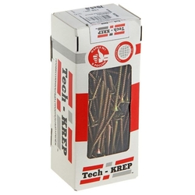
 |  | Саморез универсальный |  |  |  | Наличие
 |  | Длина изделия |  |  |  | 70 |  | мм
 |  | Диаметр резьбы |  |  |  | 4 |  | мм
 |  | Головка |  |  |  | потайная
 |  | Шлиц |  |  |  | крестообразный
 |  | Изделий в упаковке |  |  |  | 150 |  | шт.
 | Количество |  |  |  |  | 2 |  | Упаковки
2 | Саморез Tech-KREP 100082 3.8x45 500 шт Или эквивалент | 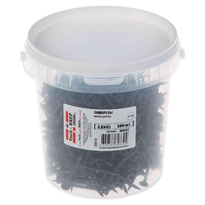
 |  | Головка |  |  |  | потайная
 |  | саморез |  |  |  | Наличие
 |  | Длина изделия |  |  |  | 45 |  | мм
 |  | Диаметр резьбы |  |  |  | 3,8 |  | мм
 |  | Шлиц |  |  |  | крестообразный
 |  | Изделий в упаковке |  |  |  | 500 |  | шт.
 | Количество |  |  |  |  | 1 |  | Упаковка
3 | Ключ разводной 250мм Сибртех тонкие губки. Или эквивалент | 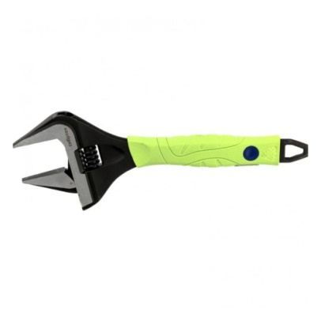
 |  | Тип |  |  |  | разводной
 |  | Максимальная ширина захвата |  |  |  | 50 |  | мм
 |  | Максимальная длина ключа |  |  |  | 250 |  | мм
 |  | Материал |  |  |  | углеродистая сталь
 |  | тонкие удлиненные губки |  |  |  | Наличие
 |  | Вес |  |  |  | 556 |  | г
 | Количество |  |  |  |  | 2 |  | Шт.
4 | Диспенсер для листовых бумажных полотенец | 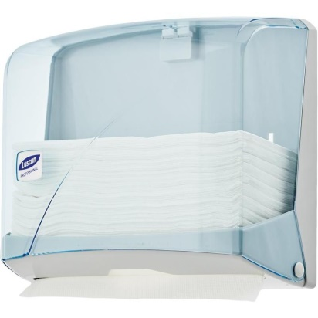
 |  | диспенсер |  |  |  | Наличие
 |  | Назначение |  |  |  | бумажное полотенце
 |  | Крепление |  |  |  | шурупы
 |  | Крышка |  |  |  | Наличие
 |  | окошко |  |  |  | Наличие
 |  | Длина |  |  | 27.5 |  |  | см
 |  | Ширина |  |  | 9.5 |  |  | см
 |  | Высота |  |  |  | 22.5 |  | см
 |  | замок |  |  |  | Наличие
 | Количество |  |  |  |  | 12 |  | Шт.
5 | Зеркало Mixline Арка 525022 39x58 см без рамы. Или эквивалент | 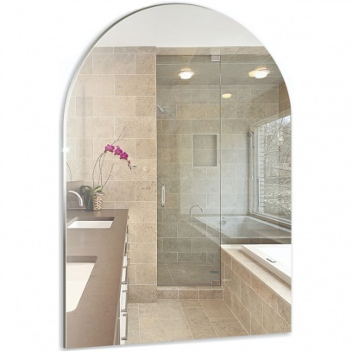
 |  | Материал фасада |  |  |  | зеркальное полотно
 |  | Форма |  |  |  | арочная
 |  | Размещение |  |  |  | настенное
 |  | крепеж для подвеса изделия (скрытый, дюбель костыль) |  |  |  | Наличие
 |  | Ширина |  |  |  | 39 |  | см
 |  | Высота |  |  |  | 58 |  | см
 | Количество |  |  |  |  | 12 |  | Шт.
6 | Часы настенные Energy ЕС-02 круглые (или эквивалент) | 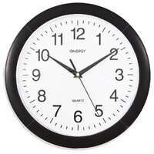
 |  | Настенные |  |  |  | Наличие
 |  | Круглая форма |  |  |  | Наличие
 |  | Кварцевые |  |  |  | Наличие
 |  | Стрелочный дисплей |  |  |  | Наличие
 |  | Напряжение |  |  |  | 1,5 |  | В
 |  | Диаметр |  | 200 | 350 |  |  | мм
 | Количество |  |  |  |  | 12 |  | Шт.
7 | Доводчик НОРА-М 2S-F. Или эквивалент | 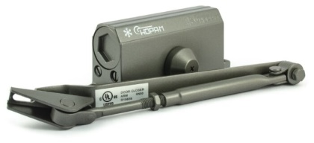
 |  | Тип |  |  |  | доводчик
 |  | Способ монтажа |  |  |  | верхний
 |  | Механизм открывания |  |  |  | рычажная тяга
 |  | Внутренний механизм доводчика |  |  |  | шестеренно-реечный
 |  | Максимальный вес двери |  | 50 |  |  |  | кг
 |  | наружные двери, внутренние двери |  |  |  | Наличие
 |  | Тип двери правая, левая |  |  |  | Наличие
 |  | Длина |  |  |  | 147 |  | мм
 |  | Ширина |  |  |  | 56 |  | мм
 |  | регулировка двумя независимыми клапанами |  |  |  | Наличие
 |  | Регулировка скорости закрывания и дохлопа |  |  |  | Наличие
 |  | в комплекте рычаг доводчика |  |  |  | Наличие
 | Количество |  |  |  |  | 15 |  | Шт.
8 | Тейбл-тент вертикальный | 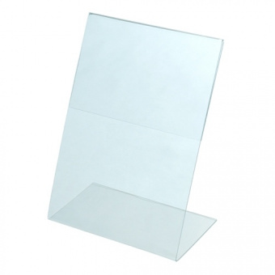
 |  | подставка |  |  |  | Наличие
 |  | Размещение |  |  |  | настольный
 |  | Цвет |  |  |  | прозрачный
 |  | Формат |  |  |  | A4
 |  | Ориентация |  |  |  | вертикальная
 | Количество |  |  |  |  | 10 |  | Шт.
9 | Тейбл-тент горизонтальный | 
 |  | подставка |  |  |  | Наличие
 |  | Размещение |  |  |  | настольный
 |  | Цвет |  |  |  | прозрачный
 |  | Формат |  |  |  | A4
 |  | Ориентация |  |  |  | горизонтальная
 | Количество |  |  |  |  | 10 |  | Шт.
10 | Дозатор для жидкого мыла Vialli S2. Или эквивалент | 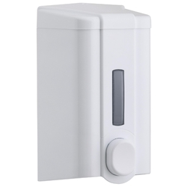
 |  | Тип |  |  |  | дозатор
 |  | Назначение |  |  |  | для жидкого мыла
 |  | Материал |  |  |  | пластик
 |  | Объем |  |  |  | 500 |  | мл
 |  | Высота |  |  | 16 |  |  | см
 |  | Ширина |  |  | 9 |  |  | см
 |  | Глубина |  |  | 9 |  |  | см
 |  | Вес |  |  |  | 0.2 |  | кг
 |  | индикатор отслеживания остатка жидкости |  |  |  | Наличие
 | Количество |  |  |  |  | 16 |  | Шт.
11 | Таблетированная соль Мозырьсоль, 99,5%, 25кг. Или эквивалент | 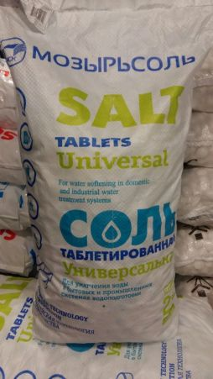
 |  | Состав |  |  |  | Хлористый натрий
 |  | Вес |  |  |  | 25 |  | кг
 |  | Цвет |  |  |  | белый
 |  | Сорт |  |  |  | экстра
 |  | Чистота |  |  |  | 99,5 |  | %
 |  | Для умягчение воды |  |  |  | Наличие
 | Количество |  |  |  |  | 5 |  | Шт.
12 | Смеситель для кухни (мойки) Центр Сантехники Крест СМ25шКМет двухрычажный. Или эквивалент | 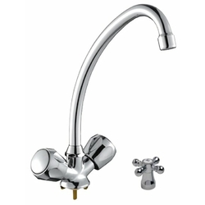
 |  | двухрычажный |  |  |  | Наличие
 |  | Назначение |  |  |  | для мойки
 |  | Запорный клапан |  |  |  | керамический картридж
 |  | Покрытие |  |  |  | хром
 |  | Форма излива |  |  |  | традиционная
 |  | Конструкция |  |  |  | поворотный излив
 |  | Монтаж на горизонтальную поверхность |  |  |  | Наличие
 |  | Присоединительный размер |  |  |  | 1/2 |  | "
 |  | Гибкая подводка |  |  |  | Наличие
 | Количество |  |  |  |  | 1 |  | Шт.
13 | Смеситель для кухни (мойки) Центр Сантехники СМ 27/1 ручка М44 однорычажный. Или эквивалент | 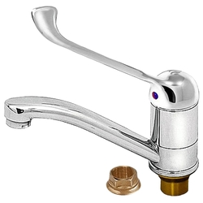
 |  | Тип |  |  |  | однорычажный
 |  | Назначение |  |  |  | для мойки
 |  | Материал корпуса |  |  |  | латунь
 |  | Покрытие |  |  |  | хром
 |  | Форма излива |  |  |  | традиционная
 |  | Конструкция |  |  |  | поворотный излив
 |  | Монтаж |  |  |  | на горизонтальную поверхность
 |  | Тип подводки |  |  |  | гибкая
 |  | длина излива |  | 145 |  |  |  | мм
 | Количество |  |  |  |  | 8 |  | Шт.
14 | Смеситель для кухни (мойки) Центр Сантехники СМ 27/2 М42 Д24 однорычажный. Или эквивалент | 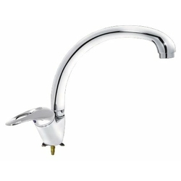
 |  | Тип |  |  |  | однорычажный
 |  | Назначение |  |  |  | для мойки
 |  | Запорный клапан |  |  |  | керамический картридж
 |  | Материал корпуса |  |  |  | латунь
 |  | Покрытие |  |  |  | хром
 |  | Форма излива |  |  |  | традиционная
 |  | Конструкция |  |  |  | поворотный излив
 |  | Монтаж |  |  |  | на горизонтальную поверхность
 |  | Тип подводки |  |  |  | гибкая
 |  | Излив литой |  |  |  | D=24 |  | мм
 | Количество |  |  |  |  | 4 |  | Шт.
15 | Кран-букса для смесителя резиновая резьба м18х1 под квадрат 7х7мм | 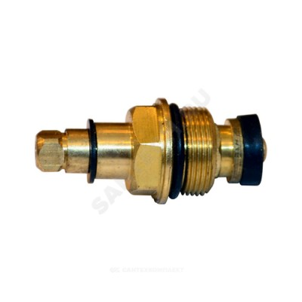
 |  | Назначение |  |  |  | для смесителя
 |  | Тип кран-буксы |  |  |  | резиновая
 |  | Присоединительный размер кран-буксы |  |  |  | резьба М18х1
 |  | Форма головки под маховик |  |  |  | под квадрат 7х7мм
 | Количество |  |  |  |  | 20 |  | Шт.
16 | Картридж IDDIS D40 BL SD. Или эквивалент | 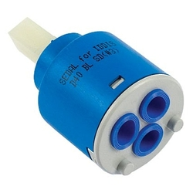
 |  | Тип |  |  |  | картридж
 |  | Материал корпуса |  |  |  | пластик
 |  | Материал картриджа |  |  |  | керамика
 |  | Диаметр картриджа |  |  |  | 40 |  | мм
 |  | Пропускная способность |  |  |  | 23 |  | л/мин
 |  | Длина |  |  |  | 62 |  | мм
 | Количество |  |  |  |  | 8 |  | Шт.
17 | Картридж IDDIS D35 BL SD. Или эквивалент | 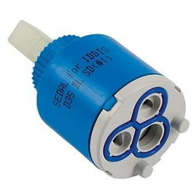
 |  | Тип |  |  |  | картридж
 |  | Материал корпуса |  |  |  | пластик
 |  | Материал картриджа |  |  |  | керамика
 |  | Диаметр картриджа |  |  |  | 35 |  | мм
 |  | Пропускная способность |  |  |  | 22 |  | л/мин
 |  | Длина |  |  |  | 56.35 |  | мм
 | Количество |  |  |  |  | 4 |  | Шт.
18 | Аэратор для смесителя 1/2", внутренняя резьба | 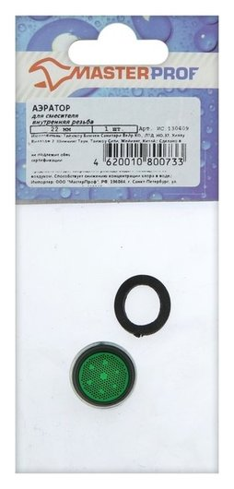
 |  | Вид резьбы |  |  |  | Внутренняя
 |  | Материал корпуса |  |  |  | Металл
 |  | Материал сеточки |  |  |  | Пластик
 | Количество |  |  |  |  | 15 |  | Шт.
19 | Аэратор для смесителя 1/2", с наружной резьбой | 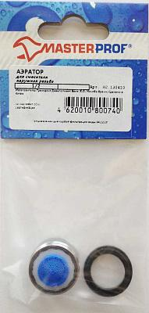
 |  | Вид резьбы |  |  |  | Наружная
 |  | Материал корпуса |  |  |  | Металл
 |  | Материал сеточки |  |  |  | Пластик
 | Количество |  |  |  |  | 15 |  | Шт.
20 | Герметик ЗУБР Эксперт санитарный 280 мл. Или эквивалент | 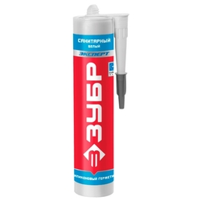
 |  | Тип |  |  |  | герметик
 |  | Область применения |  |  |  | санитарный
 |  | Объем |  | 280 |  |  |  | мл
 |  | Тип упаковки |  |  |  | картридж
 |  | Особенности |  |  |  | устойчивый к УФ-излучению
 |  | Прозрачный |  |  |  | есть
 |  | Цвет |  |  |  | бесцветный
 |  | Способ выпуска из баллона |  |  |  | трубка-адаптер
 |  | Основа |  |  |  | силикон
 | Количество |  |  |  |  | 8 |  | Шт.
21 | Шланг для душа Lemark LE8047S. Или эквивалент | 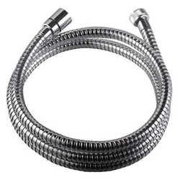
 |  | Длина |  | 100 | 120 |  |  | см
 |  | металлическая оплетка |  |  |  | Наличие
 |  | Подключение |  |  |  | 1/2x1/2 |  | "
 |  | Шарнирное соединение |  |  |  | Наличие
 | Количество |  |  |  |  | 2 |  | Шт.
22 | Гибкая подводка для воды STAYER 51015 гайка - штуцер ½. Или эквивалент | 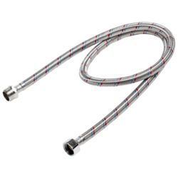
 |  | Присоединительный диаметр |  |  |  | ½
 |  | Назначение |  |  |  | для воды
 |  | Длина |  |  |  | 1500 |  | мм
 |  | Подключение |  |  |  | гайка - штуцер
 |  | резиновая в металлической оплетке |  |  |  | Наличие
 | Количество |  |  |  |  | 3 |  | Шт.
23 | Гибкая подводка для воды STAYER 51015 гайка - штуцер ½. Или эквивалент
 |  | Присоединительный диаметр |  |  |  | ½
 |  | Назначение |  |  |  | для воды
 |  | Длина |  |  |  | 1000 |  | мм
 |  | Подключение |  |  |  | гайка - штуцер
 |  | резиновая в металлической оплетке |  |  |  | Наличие
 | Количество |  |  |  |  | 4 |  | Шт.
24 | Гибкая подводка для воды ЗУБР 51011-G/S гайка - штуцер ½. Или эквивалент | 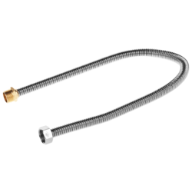
 |  | Присоединительный диаметр |  |  |  | ½
 |  | Назначение |  |  |  | для воды
 |  | Длина |  |  |  | 800 |  | мм
 |  | Подключение |  |  |  | гайка - штуцер
 |  | Вид подводки |  |  |  | сильфонная
 |  | Максимальное рабочее давление |  |  |  | 16 |  | атм
 | Количество |  |  |  |  | 6 |  | Шт.
25 | Гибкая подводка для воды ЗУБР 51011-G/S гайка - штуцер ½. Или эквивалент
 |  | Присоединительный диаметр |  |  |  | ½
 |  | Назначение |  |  |  | для воды
 |  | Длина |  |  |  | 500 |  | мм
 |  | Подключение |  |  |  | гайка - штуцер
 |  | Вид подводки |  |  |  | сильфонная
 |  | Максимальное рабочее давление |  |  |  | 16 |  | атм
 | Количество |  |  |  |  | 3 |  | Шт.
26 | Гибкая подводка для воды ЗУБР 51013 гайка - штуцер ½. Или эквивалент | 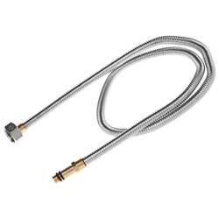
 |  | удлиненный штуцер для смесителя |  |  |  | Наличие
 |  | Присоединительный диаметр |  |  |  | ½
 |  | Назначение |  |  |  | для воды
 |  | Длина |  |  |  | 1500 |  | мм
 |  | Подключение |  |  |  | гайка - штуцер
 |  | Вид подводки |  |  |  | сильфонная
 |  | Максимальное рабочее давление |  |  |  | 16 |  | атм
 | Количество |  |  |  |  | 4 |  | Шт.
27 | Гибкая подводка для воды STAYER 51016 гайка - штуцер ½. Или эквивалент | 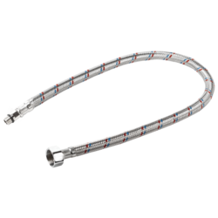
 |  | удлиненный штуцер для смесителя |  |  |  | Наличие
 |  | Присоединительный диаметр |  |  |  | ½
 |  | Назначение |  |  |  | для воды
 |  | Длина |  |  |  | 1500 |  | мм
 |  | Подключение |  |  |  | гайка - штуцер
 |  | Вид подводки |  |  |  | резиновая в металлической оплетке
 | Количество |  |  |  |  | 4 |  | Шт.
28 | Гибкая подводка для воды ЗУБР 51013 гайка - штуцер ½. Или эквивалент
 |  | удлиненный штуцер для смесителя |  |  |  | Наличие
 |  | Присоединительный диаметр |  |  |  | ½
 |  | Назначение |  |  |  | для воды
 |  | Длина |  |  |  | 800 |  | мм
 |  | Подключение |  |  |  | гайка - штуцер
 |  | Вид подводки |  |  |  | сильфонная
 |  | Максимальное рабочее давление |  |  |  | 16 |  | атм
 | Количество |  |  |  |  | 16 |  | Шт.
29 | Гибкая подводка для воды ЗУБР 51013 гайка - штуцер ½. Или эквивалент
 |  | удлиненный штуцер для смесителя |  |  |  | Наличие
 |  | Присоединительный диаметр |  |  |  | ½
 |  | Назначение |  |  |  | для воды
 |  | Длина |  |  |  | 600 |  | мм
 |  | Подключение |  |  |  | гайка - штуцер
 |  | Вид подводки |  |  |  | сильфонная
 |  | Максимальное рабочее давление |  |  |  | 16 |  | атм
 | Количество |  |  |  |  | 8 |  | Шт.
30 | Клапан боковой для унитаза, 1/2, арт. WC5020. Или эквивалент | 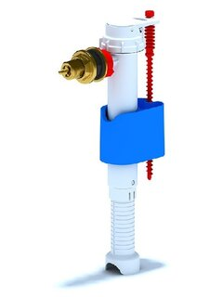
 |  | Наливной механизм |  |  |  | Наличие
 |  | боковая подводка |  |  |  | Наличие
 |  | резьба |  |  |  | 1/2 |  | дюйм
 |  | Назначение |  |  |  | для смывных бачков
 |  | тип |  |  |  | Арматура смывная
 | Количество |  |  |  |  | 7 |  | Шт.
31 | НАПОЛНИТЕЛЬНЫЙ КЛАПАН UNI BOTTOM. НИЖНЯЯ ПОДВОДКА. Или эквивалент | 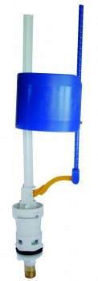
 |  | Наливной механизм |  |  |  | Наличие
 |  | Нижняя подводка |  |  |  | Наличие
 |  | резьба |  |  |  | 1/2 |  | дюйм
 |  | Назначение |  |  |  | для смывных бачков
 |  | тип |  |  |  | Арматура смывная
 | Количество |  |  |  |  | 3 |  | Шт.
32 | Прокладка фторопласт 1/2" | 
 |  | размер |  |  |  | 1/2 |  | дюйма
 |  | для уплотнения соединений редукторов, подводок, арматуры |  |  |  | Наличие
 |  | химическая инертность |  |  |  | Наличие
 | Количество |  |  |  |  | 50 |  | Шт.
33 | Уплотнение D50 для ПП трубы | 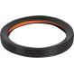
 |  | Уплотнение для полипропиленовых труб |  |  |  | Наличие
 |  | Основной материал |  |  |  | Резина
 |  | Диаметр |  |  |  | 50 |  | мм
 | Количество |  |  |  |  | 30 |  | Шт.
34 | Нить для герметизации резьбы СантехНить 20 м. Или эквивалент | 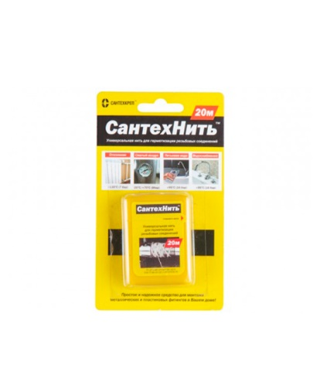
 |  | Нить для герметизации резьбы |  |  |  | Наличие
 |  | Может использоваться на элементах из любого пластика или металла |  |  |  | Наличие
 |  | Не разбухает и не ссыхается |  |  |  | Наличие
 | Количество |  |  |  |  | 10 |  | Шт.
35 | Труба гофрированная Orio 1 1/2 1000 мм. Или эквивалент | 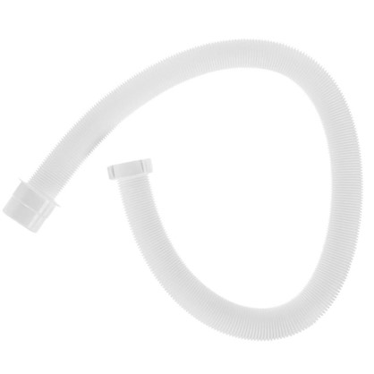
 |  | Для раковины |  |  |  | Наличие
 |  | Максимальная высота |  | 100 |  |  |  | мм
 |  | Диаметр сифона или клапана |  |  |  | 40 |  | мм
 | Количество |  |  |  |  | 5 |  | Шт.
36 | Сифон для раковины WIRQUIN Минор. Или эквивалент | 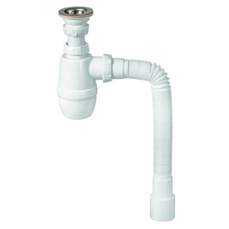
 |  | Тип |  |  |  | сифон
 |  | Назначение |  |  |  | для раковины
 |  | Конструкция сифона |  |  |  | бутылочный
 |  | Регулировка по высоте |  |  |  | Наличие
 |  | Диаметр подключения |  |  |  | 40 |  | мм
 |  | Диаметр выпуска |  |  |  | 1 1/4 |  | "
 |  | Состав |  |  |  | сифон, гидрозатвор, решетка, труба гофрированная
 |  | Цвет |  |  |  | белый
 | Количество |  |  |  |  | 11 |  | Шт.
37 | Гейзер Картридж PP 1 SL10. Или эквивалент | 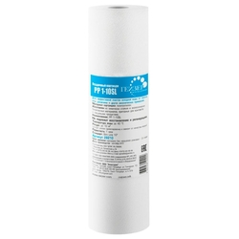
 |  | Тип |  |  |  | картридж
 |  | Тип фильтра |  |  |  | магистральный
 |  | Типоразмер корпуса |  |  |  | 10 Slim Line
 |  | Полипропиленовый |  |  |  | Наличие
 |  | Механическая фильтрация |  |  |  | Наличие
 |  | Обратный осмос |  |  |  | Наличие
 |  | Высота |  |  |  | 254 |  | мм
 |  | Длина |  |  |  | 63 |  | мм
 |  | Ширина |  |  |  | 63 |  | мм
 | Количество |  |  |  |  | 10 |  | Шт.
38 | Канализационная труба Ostendorf внутр. полипропиленовая HT HTEM 50х1.8х1000 мм. Или эквивалент | 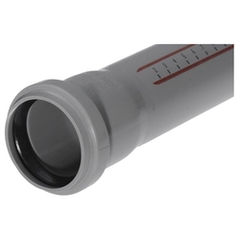
 |  | Материал |  |  |  | полипропилен
 |  | Способ соединения |  |  |  | раструбный
 |  | Тип потока |  |  |  | безнапорный
 |  | Диаметр наружный |  |  |  | 50 |  | мм
 |  | Длина трубы |  |  |  | 1000 |  | мм
 |  | Цвет |  |  |  | серый
 | Количество |  |  |  |  | 10 |  | Шт.
39 | Клейкая лента малярная белая 48 мм х 50 м | 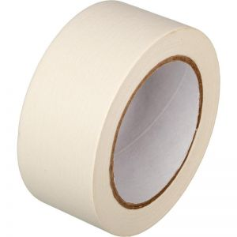
 |  | Тип клейкой ленты |  |  |  | малярная
 |  | Ширина |  |  |  | 48 |  | мм
 |  | Длина |  | 50 |  |  |  | м
 |  | Цвет |  |  |  | белый
 |  | Материал основы |  |  |  | крепированная бумага
 |  | Дополнительные свойства |  |  |  | легкоудаляемый
 | Количество |  |  |  |  | 20 |  | Шт.
40 | Клейкая лента упаковочная Attache прозрачная 48 мм x 60 м. Или эквивалент | 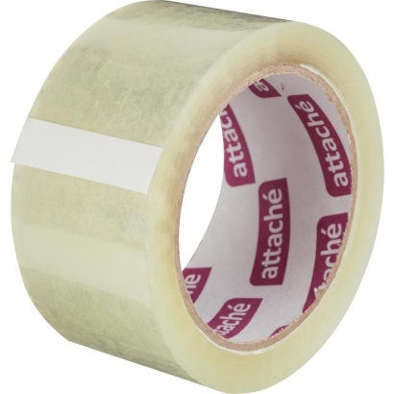
 |  | Тип клейкой ленты |  |  |  | упаковочная
 |  | Толщина |  |  |  | 45 |  | мкм
 |  | Ширина |  |  |  | 48 |  | мм
 |  | Длина |  | 60 |  |  |  | м
 | Количество |  |  |  |  | 50 |  | Шт.
41 | Кисть STAYER 0101-100 100 мм. Или эквивалент | 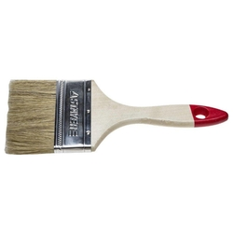
 |  | Тип |  |  |  | плоская
 |  | Форма пучка |  |  |  | плоская
 |  | Ширина |  |  |  | 100 |  | мм
 |  | Материал ворса |  |  |  | натуральный
 |  | Материал рукоятки |  |  |  | дерево
 |  | Материал корпуса |  |  |  | металл
 | Количество |  |  |  |  | 6 |  | Шт.
42 | Валик сменный полиакрил 180 мм d 48 мм MATRIX 80744. Или эквивалент | 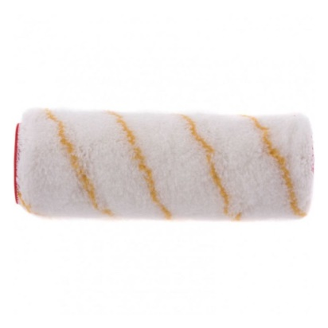
 |  | Диаметр валика |  |  |  | 48 |  | мм
 |  | Ширина валика |  |  |  | 180 |  | мм
 |  | Длина ворса |  |  |  | 12 |  | мм
 |  | Для ручки диаметром |  |  |  | 8 |  | мм
 | Количество |  |  |  |  | 6 |  | Шт.
43 | Клейкая лента малярная для внутренних работ Unibob Серпянка белая 50 мм х 20 м (стеклотканевая). Или эквивалент | 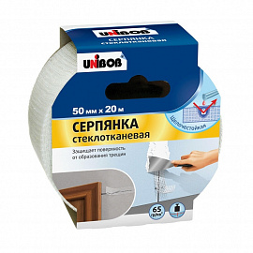
 |  | Тип клейкой ленты |  |  |  | серпянка
 |  | Ширина |  |  |  | 50 |  | мм
 |  | Длина |  |  |  | 20 |  | м
 |  | Цвет |  |  |  | белый
 |  | Материал основы |  |  |  | стекловолокно
 | Количество |  |  |  |  | 4 |  | Шт.
44 | Бетонконтакт Axton 6 кг. Или эквивалент | 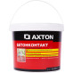
 |  | Вес |  | 6.3 |  |  |  | кг
 |  | Тип продукта |  |  |  | Бетонконтакт
 |  | Объем |  | 4.5 |  |  |  | л
 |  | Площадь покрытия |  | 30 |  |  |  | м²
 |  | Время полного высыхания |  |  | 2 |  |  | ч
 |  | Запах |  |  |  | Без запаха
 |  | Готов к использованию |  |  |  | Да
 |  | Место использования |  |  |  | Внутренний / наружный
 | Количество |  |  |  |  | 2 |  | Шт.
45 | Грунтовка Bergauf Tiefgrunt. Или эквивалент | 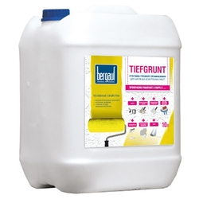
 |  | Тип |  |  |  | грунтовка, готовый раствор
 |  | Область применения |  |  |  | для наружных и внутренних работ
 |  | Назначение |  |  |  | под обои, под плитку, под покраску, для пола, для стен
 |  | Свойства |  |  |  | глубокого проникновения, укрепляющая
 |  | Основа |  |  |  | акриловая
 |  | Объем |  | 10 |  |  |  | л
 | Количество |  |  |  |  | 8 |  | Шт.
46 | Рулон Абразивный P220 115Х2500 Мм | 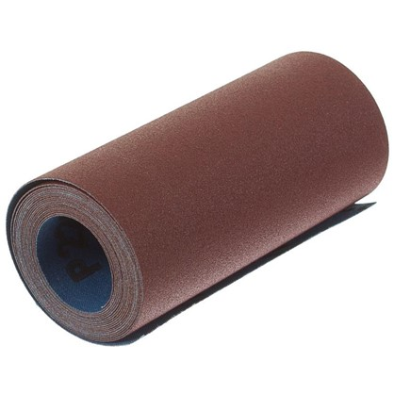
 |  | Материал поверхности применения |  |  |  | Дерево, Пластик
 |  | Материал основы |  |  |  | Ткань
 |  | Зернистость |  |  |  | 220
 |  | Длина |  | 2500 |  |  |  | мм
 |  | Ширина |  | 11 |  |  |  | см
 |  | Тип продукта |  |  |  | Рулон тканевый шлифовальный
 | Количество |  |  |  |  | 8 |  | Шт.
47 | Краска акриловая ЯРКО Для стен и потолков моющаяся матовая. Или эквивалент | 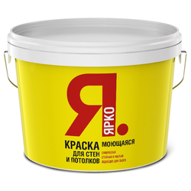
 |  | Вид |  |  |  | акриловая
 |  | вес |  | 14 |  |  |  | кг
 |  | Степень глянца |  |  |  | матовая
 |  | Материал обработки гипсокартон, бетон, оштукатуренная поверхность, дерево, обои, кирпич |  |  |  | Наличие
 |  | для потолков, для влажных помещений, для стен |  |  |  | Наличие
 |  | расход |  | 3 | 7 |  |  | кв.м/кг
 |  | Нанесение |  |  |  | валиком, кистью
 |  | Для внутренних работ |  |  |  | Наличие
 |  | Моющаяся |  |  |  | Наличие
 |  | Цвет |  |  |  | белый
 | Количество |  |  |  |  | 8 |  | Шт.
48 | Краска Dufa Sсhimmelschutz полуматовая. Или эквивалент | 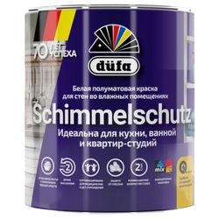
 |  | База |  |  |  | D, 1 (A/BW)
 |  | вес |  | 14 |  |  |  | кг
 |  | Степень глянца |  |  |  | полуматовая
 |  | Материал обработки гипсокартон, бетон, оштукатуренная поверхность, дерево, кирпич |  |  |  | Наличие
 |  | для влажных помещений, для стен |  |  |  | Наличие
 |  | расход |  |  |  | 10 |  | кв.м/л
 |  | Нанесение |  |  |  | валиком, кистью, распылителем
 |  | Для внутренних работ |  |  |  | Наличие
 |  | Цвет |  |  |  | белый
 | Количество |  |  |  |  | 8 |  | Шт.
49 | Колер Parade №270 Или эквивалент 750 мл цвет сиреневый. | 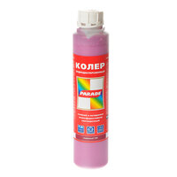
 |  | Вес |  | 1.144 |  |  |  | кг
 |  | Применение продукта |  |  |  | Тонирование всех видов красок, шпатлевок и деко штукатурок на водной основе
 |  | Цвет |  |  |  | Сиреневый
 |  | Тип продукта |  |  |  | Жидкий колорант
 |  | Объем |  | 750 |  |  |  | мл
 |  | № |  |  |  | 270
 |  | Место использования |  |  |  | Внутренний
 | Количество |  |  |  |  | 2 |  | Шт.
50 | Колер Parade №243 Или эквивалент 750 мл цвет лиловый | 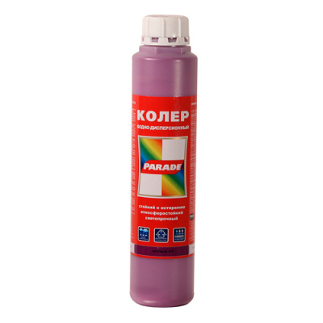
 |  | Вес |  | 1.148 |  |  |  | кг
 |  | Применение продукта |  |  |  | Тонирование всех видов красок, шпатлевок и деко штукатурок на водной основе
 |  | Цвет |  |  |  | Лиловый
 |  | Тип продукта |  |  |  | Жидкий колорант
 |  | Объем |  | 750 |  |  |  | мл
 |  | № |  |  |  | 243
 |  | Место использования |  |  |  | Внутренний
 | Количество |  |  |  |  | 2 |  | Шт.
51 | Шпатлевка ТЕКС по дереву Профи Или эквивалент | 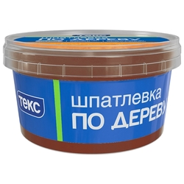
 |  | Основа |  |  |  | латексная
 |  | Толщина слоя |  | 1 |  |  |  | мм
 |  | Время высыхания |  |  | 12 |  |  | ч
 |  | Готовая шпатлевка |  |  |  | Наличие
 |  | Область применения |  |  |  | для внутренних работ
 |  | Область применения |  |  |  | для потолка, для пола, для стен
 |  | Материал обработки |  |  |  | дерево
 |  | Цвет |  |  |  | белый
 | Количество |  |  |  |  | 2 |  | Шт.
52 | Ручка с механизмом Inspire для межкомнатной двери Nancy AB, цвет античная бронза. Или эквивалент | 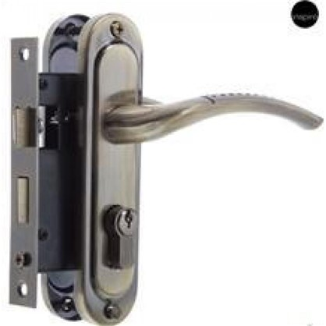
 |  | Тип продукта |  |  |  | Дверная ручка
 |  | Высота |  |  |  | 60 |  | см
 |  | Длина |  |  |  | 10 |  | см
 |  | Диаметр розетки |  |  |  | 53 |  | см
 |  | Длина ручки |  |  |  | 125 |  | мм
 |  | Вес |  |  |  | 0.856 |  | кг
 |  | Назначение |  |  |  | Входная дверь, Межкомнатная дверь
 |  | Форма |  |  |  | Изогнутый
 |  | Цвет |  |  |  | Бронза
 |  | Принадлежности для монтажа |  |  |  | Квадрат, винт
 |  | Основной материал |  |  |  | Алюминий
 |  | Место использования |  |  |  | Внутренний
 | Количество |  |  |  |  | 20 |  | Шт.
53 | Лента клейкая для заклейки окон UNIBOB 48 мм х 50 м, белая. Или эквивалент | 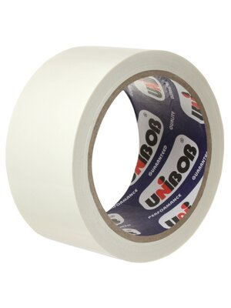
 |  | Клейкая основа |  |  |  | односторонняя
 |  | Длина |  |  |  | 50 |  | м
 |  | Ширина |  |  |  | 48 |  | мм
 |  | Не оставляет следов клея после снятия |  |  |  | Наличие
 | Количество |  |  |  |  | 10 |  | Шт.
54 | Сверло по керамике и стеклу Vira 554006 6 x 72 мм. Или эквивалент | 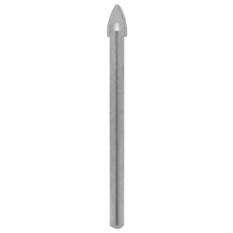
 |  | Диаметр |  |  |  | 6 |  | мм
 |  | Тип хвостовика |  |  |  | цилиндрический
 |  | Длина |  | 72 |  |  |  | мм
 |  | По стеклу |  |  |  | Наличие
 |  | По керамической плитке |  |  |  | Наличие
 |  | высококачественная сталь CS |  |  |  | Наличие
 | Количество |  |  |  |  | 5 |  | Шт.
55 | Ролик STAYER 0509-11 110 мм. Или эквивалент | 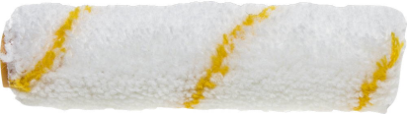
 |  | Тип |  |  |  | ролик
 |  | Тип валика |  |  |  | малярный
 |  | Материал шубки валика |  |  |  | полиакрил
 |  | Ширина ролика |  |  |  | 110 |  | мм
 |  | Длина ворса |  |  |  | 10 |  | мм
 |  | Диаметр ролика |  |  |  | 15 |  | мм
 |  | Диаметр штифта |  |  |  | 6 |  | мм
 | Количество |  |  |  |  | 10 |  | Шт.
56 | Замок почтовый Palladium ML-25. Или эквивалент | 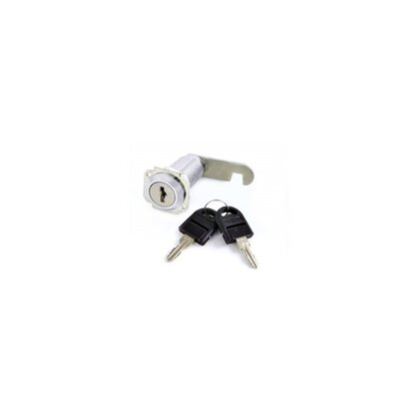
 |  | Тип продукта |  |  |  | Замок почтовый
 |  | Вес |  |  |  | 0.06 |  | кг
 |  | Тип монтажа |  |  |  | Встраиваемый
 |  | сновной материал |  |  |  | Сталь
 | Количество |  |  |  |  | 30 |  | Шт.
57 | Замок BOYARD Z148CP. Или эквивалент | 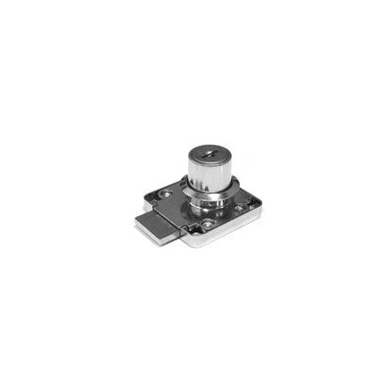
 |  | Назначение |  |  |  | Для мебельной дверцы
 |  | Вес |  |  |  | 0.064 |  | кг
 |  | Длина |  |  |  | 48.2 |  | мм
 |  | Ширина |  |  |  | 38.8 |  | мм
 |  | Толщина |  |  |  | 27.4 |  | мм
 |  | Тип монтажа |  |  |  | Встраиваемый
 |  | Основной материал |  |  |  | Металл
 |  | Покрытие |  |  |  | Хромированный
 | Количество |  |  |  |  | 20 |  | Шт.
58 | Цилиндровый механизм Avers ZM-70. Или эквивалент | 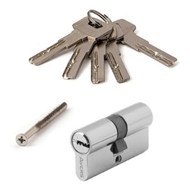
 |  | Тип |  |  |  | цилиндровый механизм
 |  | Назначение |  |  |  | врезные замки
 |  | Материал |  |  |  | ЦАМ
 |  | Способ запирания |  |  |  | двусторонний
 |  | Тип цилиндра |  |  |  | евростандарт
 |  | Типоразмер цилиндра |  |  |  | 35/35 |  | мм
 |  | Длина |  |  |  | 70 |  | мм
 |  | Тип ключа |  |  |  | профильный
 |  | Количество ключей в комплекте |  | 5 |  |  |  | Шт.
 |  | Способ установки |  |  |  | врезная
 |  | материал ключа |  |  |  | cталь
 | Количество |  |  |  |  | 25 |  | Шт.
59 | Ограничитель оконный для ПВХ металл | 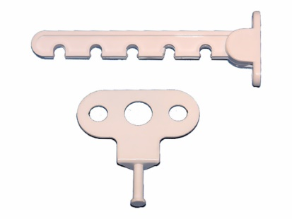
 |  | Вес |  | 0.05 |  |  |  | кг
 |  | Тип продукта |  |  |  | Блокиратор на окно
 |  | Назначение |  |  |  | Окно
 |  | Цвет |  |  |  | Белый
 |  | Основной материал |  |  |  | Сталь
 | Количество |  |  |  |  | 30 |  | Шт.
60 | Ручка с винтами Palladium Hermo, металл, цвет белый. Или эквивалент | 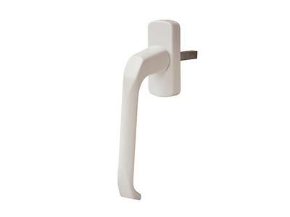
 |  | Тип продукта |  |  |  | Ручка для окна
 |  | Вес |  | 0.104 |  |  |  | кг
 |  | Назначение |  |  |  | Коробка ПВХ
 |  | Цветовая палитра |  |  |  | Белый
 |  | Основной материал |  |  |  | Металл
 | Количество |  |  |  |  | 20 |  | Шт.
61 | смазка WD-40 Средство универсальное. Или эквивалент | 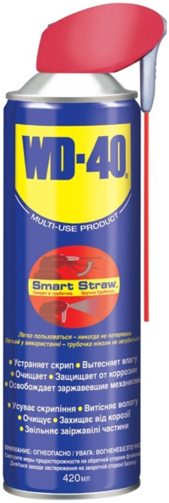
 |  | Тип |  |  |  | смазка
 |  | Тип смазки |  |  |  | силиконовая
 |  | Консистенция |  |  |  | жидкая
 |  | Специализация |  |  |  | проникающая, универсальная, влаговытесняющая, противоскрипная
 |  | Область применения |  |  |  | замки и петли
 | Количество |  |  |  |  | 3 |  | Шт.
62 | Монтажный клей Момент Монтаж Суперсильный Плюс МВ-100 (400 г). Или эквивалент | 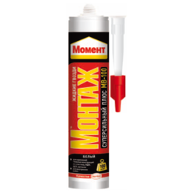
 |  | Вес |  | 400 |  |  |  | г
 |  | Вид |  |  |  | акриловые
 |  | Основа |  |  |  | водная
 |  | Упаковка |  |  |  | картридж
 |  | Время схватывания |  |  | 15 |  |  | мин.
 |  | Время полного высыхания |  |  | 48 |  |  | ч
 |  | Морозостойкий |  |  |  | Наличие
 |  | Водостойкий |  |  |  | Наличие
 |  | Склеиваемые материалы |  |  |  | кафельная плитка, пенополистирол, металл, пластик (ПВХ), дерево, пенопласт, гипсокартон, ДСП, МДФ, гипс
 | Количество |  |  |  |  | 10 |  | Шт.
63 | Труба бесшовная металлопластиковая - RIF P16-100. Или эквивалент | 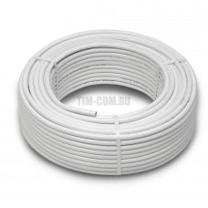
 |  | Бухта |  | 100 |  |  |  | м
 |  | Область применения |  |  |  | Отопление, водоснабжение: горячее, холодное
 |  | Цвет |  |  |  | Белый
 |  | Диаметр трубы |  |  |  | 16 |  | мм
 |  | Толщина стенки |  |  |  | 2 |  | мм
 | Количество |  |  |  |  | 1 |  | Бухта (уп)
64 | Соединитель обжимной с переходом на наружную резьбу 16х1/2" VALTEC. Или эквивалент | 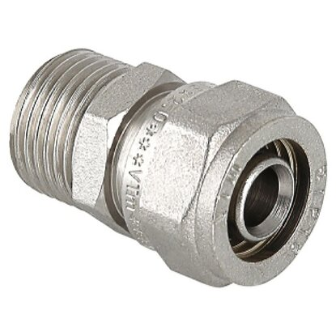
 |  | Исполнение |  |  |  | Соединительные зажимы
 |  | Материал |  |  |  | Латунь
 |  | Диаметр |  |  |  | 16
 |  | Ширина |  |  |  | 38
 |  | Высота |  |  |  | 20
 |  | Тип соединения |  |  |  | Обжимное соединение
 |  | Сечение |  |  |  | Круг
 |  | Количество выходов |  |  |  | 2
 |  | Резьба |  |  |  | Наружная
 |  | Диаметр резьбы |  |  |  | 1/2"
 |  | Стандарт ГОСТ / ОСТ |  |  |  | ГОСТ 6357-81
 | Количество |  |  |  |  | 30 |  | Шт.
65 | Штуцер для шланга VALTEC 1/2 х 10 мм. Или эквивалент | 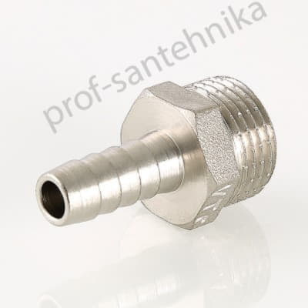
 |  | Тип |  |  |  | Штуцер
 |  | Назначение |  |  |  | Для соединения шлангов
 |  | Резьба присоединения |  |  |  | Наружная
 |  | Присоединительный размер |  |  |  | 1/2
 |  | Материал |  |  |  | Латунь
 |  | Диаметр |  |  |  | 10 |  | мм
 | Количество |  |  |  |  | 30 |  | Шт.
66 | Соединитель обжимной VALTEC с переходом на вн. р. 16х1/2. Или эквивалент | 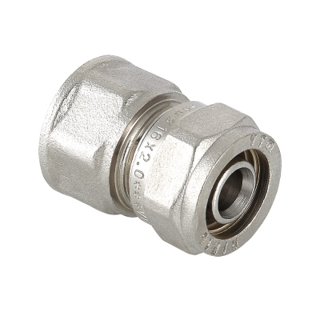
 |  | Тип |  |  |  | Обжимной фитинг
 |  | Материал |  |  |  | Латунь
 |  | Резьба присоединения |  |  |  | Внутренняя
 |  | Присоединительный размер |  |  |  | 1/2
 |  | Диаметр трубопровода |  |  |  | 16 |  | мм
 | Количество |  |  |  |  | 30 |  | Шт.
67 | Фитинг резьба муфта VALTEC 1/2". Или эквивалент | 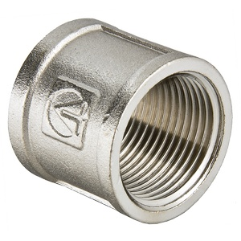
 |  | Тип |  |  |  | Резьбовой фитинг
 |  | Материал |  |  |  | Латунь
 |  | Резьба присоединения |  |  |  | Внутренняя/внутренняя
 |  | Присоединительный размер |  |  |  | 1/2
 | Количество |  |  |  |  | 30 |  | Шт.
68 | Набор хомутов ЗУБР 37835-12-20 12-20 мм. Или эквивалент | 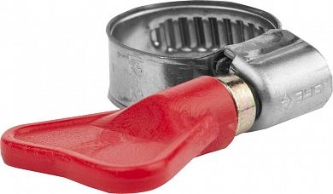
 |  | Материал |  |  |  | нержавеющая сталь
 |  | Габариты |  |  |  | 17х7х2.5 |  | Мм.
 |  | Ширина ленты |  |  |  | 9 |  | мм
 |  | Упаковка |  |  |  | 2 |  | шт.
 |  | Полезный диаметр |  |  |  | 12-20 |  | мм
 |  | Тип ленты |  |  |  | накатная
 | Количество |  |  |  |  | 15 |  | упаковок
69 | Шаровой кран для воды СТМ СТАНДАРТ 1/2", г/ш, рычаг. Или эквивалент | 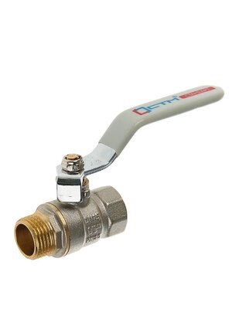
 |  | Конструкция |  |  |  | полнопроходной
 |  | Тип присоединения |  |  |  | муфтовый (ВР/НР)
 |  | Материал корпуса |  |  |  | латунь
 |  | Материал шара |  |  |  | латунь
 |  | Материал уплотнения шара |  |  |  | PTFE
 |  | Управление |  |  |  | ручка-рычаг
 | Количество |  |  |  |  | 15 |  | Шт.
70 | Перчатки одноразовые полиэтиленовые неопудренные прозрачные (размер L-XL, 100 штук/50 пар в упаковке) | 
 |  | Тип: |  |  |  | универсальные
 |  | Материал: |  |  |  | полиэтилен
 |  | Тип поверхности: |  |  |  | текстурированные
 |  | Стерильность: |  |  |  | Нет
 |  | Опудренные: |  |  |  | Нет
 |  | Размер: |  |  |  | 9-10
 |  | Защита от бактерий и вирусов: |  |  |  | Нет
 |  | Цвет: |  |  |  | прозрачный
 |  | Количество штук в упаковке: |  | 100 |  |  |  | шт
 | Количество |  |  |  |  | 200 |  | уп

Приложение №3 к Извещению
о проведении запроса котировок в электронной форме

ПРОЕКТ ДОГОВОРА

ДОГОВОР № _____________
на поставку хозяйственных товаров для нужд ГАУЗ МО «МОСП»
г. Москва «____» __________ 2021 г.

Государственное автономное учреждение здравоохранения Московской области «Московская областная стоматологическая поликлиника» (ГАУЗ МО «МОСП»), именуемое в дальнейшем «Заказчик», в лице главного врача Сойхер Марины Ивановны, действующего на основании ___________________, с одной стороны, и ______________________________, именуемое в дальнейшем «Поставщик», в лице ______________________________, действующего на основании ___________, с другой стороны, далее совместно именуемые «Стороны», в соответствии с Положением о закупке товаров, работ, услуг для нужд ГАУЗ МО «МОСП», на основании протокола от «_______» __________ года, №_________________ , заключили настоящий Договор о нижеследующем:

1. Предмет договора
1.1. Поставщик обязуется передать Заказчику хозяйственные товары для нужд ГАУЗ МО «МОСП» (далее – товар) в количестве и в сроки, указанные в Техническом задании (Приложение 5 к настоящему договору).
1.2. Заказчик обеспечивает оплату товара в установленном договором порядке, форме и размере.
1.3. Товар, поставляемый в рамках предмета настоящего договора, его наименование, цена, комплектация и количество определяются Техническим заданием (Приложение 5 к настоящему Договору).
1.4. Место поставки товара: Москва, ул. Щепкина, д.61/2, корп.1
1.5 Срок поставки товара: в течение 20 календарных дней с даты заключения договора.

2. Права и обязанности Сторон
2.1. «Заказчик» имеет право:
2.1.1. Требовать от Поставщика надлежащей поставки товара, соответствующего качеству, объёмам, срокам его поставки и иным требованиям, предусмотренным настоящим договором, включая представление сертификатов на поставляемый товар.
2.1.2. В случае поставки товара с нарушением условий настоящего договора отказаться от оплаты поставленного товара.
2.1.3. Требовать от Поставщика передачи товарно-сопроводительных документов (счета, счета-фактуры, накладные, товарно-транспортные накладные и т.п.).
2.1.4. Привлекать экспертов, специалистов и иных лиц, обладающих необходимыми знаниями в области сертификации, стандартизации, безопасности, оценки качества и т.п. для участия в проведении экспертизы исполнения Поставщиком обязательств.
2.1.5. Определять лиц, непосредственно участвующих в контроле за осуществлением поставки товара Поставщиком и участвующих в сдаче-приемке товара по количеству, качеству и комплектности.
2.1.6. Предъявить требования Поставщику, связанные с ненадлежащим качеством поставленных товаров также в случаях, если оно было выявлено после истечения сроков, указанных в настоящем Договоре.

2.2. «Заказчик» обязан:
2.2.1. Своевременно сообщать в письменной форме Поставщику о недостатках товара, обнаруженных в ходе их поставки или приёмки.
2.2.2. Обеспечивать своевременную оплату товара в соответствии с условиями настоящего договора.
2.2.2. Обеспечивать своевременную приёмку исполнения обязательств Поставщика по выполненным им обязательствам.
2.2.3. Оплатить поставленный товар.
2.3. Поставщик имеет право:
2.3.1. Требовать своевременного подписания «Заказчиком» товарно-транспортных накладных и иных отчетных документов.
2.3.2. Требовать своевременной оплаты поставленного товара в соответствии с подписанными «Сторонами» документами.
2.4. Поставщик обязан:
2.4.1. Своевременно и надлежащим образом поставить товар в порядке и на условиях, предусмотренных настоящим договором с одновременной передачей товаросопроводительных документов (счета, счета-фактуры, накладные и т.п.).
2.4.2. В целях сохранности поставляемых товаров и создания условий для своевременной и правильной их приемки по количеству и качеству обеспечить:
а) строгое соблюдение установленных правил упаковки и затаривания продукции, маркировки и опломбирование отдельных мест;
б) точное определение количества отгруженных товаров (веса, количества мест: ящиков, мешков, связок, кип, пачек и т.п.);
в) четкое и ясное оформление отгрузочных и расчетных документов, соответствие указанных в них данных о количестве товаров фактически отгружаемому количеству, своевременную отсылку этих документов Заказчику в установленном порядке;
г) четкое и правильное оформление документов, удостоверяющих качество и комплектность поставляемого товара (технический паспорт, сертификат, удостоверение и т.п.);
д) систематическое осуществление контроля за работой лиц, занятых определением количества поставляемых товаров и оформлением на них отгрузочных и расчетных документов;
е) сдачу товаров, соответствующих по качеству и комплектности требованиям, установленным стандартами, техническими условиями;
2.4.3. Предоставить Заказчику товарно-сопроводительные документы (счета, счета-фактуры, накладные, товарно-транспортные накладные, и т.п.);
2.4.4. В случае поставки товаров ненадлежащего качества, в течение гарантийного срока по выбору Заказчика безвозмездно устранить выявленные недостатки товара или заменить товарами надлежащего качества в течение 10 (десяти) дней с момента получения уведомления Заказчика о недостатках поставленных товаров;
2.4.5. В случае обнаружения неустранимых недостатков, недостатков, которые не могут быть устранены без несоразмерных расходов или затрат времени, или выявляются неоднократно, либо проявляются вновь после их устранения и других подобных недостатков, произвести замену товара ненадлежащего качества товаром, соответствующим настоящему договору, в течение 10 дней;
2.4.6. В случае поставки некомплектного товара доукомплектовать товар или произвести замену комплектным товаром в течение 10 дней.

3. Стоимость и порядок расчетов
3.1.Стоимость Товара составляет __________ (_________________________________) рублей ____ коп., в том числе НДС/или без НДС _____% -___________ руб.
3.2. Цена настоящего договора формируется с учетом стоимости товара, в том числе: расходы на перевозку, страхование, уплату таможенных пошлин, налогов, сборов, доставку, погрузочно-разгрузочные работы (в случае, если доставка товара осуществляется через транспортную компанию, в стоимость договора входят расходы по оплате услуг транспортной компании и разгрузка товара в месте поставки) и других обязательных платежей, то есть является конечной.
3.3. Источники финансирования: За счет средств территориального фонда обязательного медицинского страхования.
3.4. Оплата производится в безналичной форме за фактически поставленный товар. Оплата производится в течение 30 (тридцати) дней с момента поставки товара, подписания товарной накладной и предоставления документов для оплаты.

4. Порядок приемки товаров
4.1. Поставка осуществляется Поставщиком путем отгрузки их транспортом Поставщика с предварительным уточнением времени поставки товара.
4.2. Порядок поставки: в течение 20 календарных дней с даты заключения договора.
4.3. При осуществлении сдачи-приемки товара Поставщик так же обязан предоставить Заказчику возможность его осмотра.
4.4. По факту приемки товара, Заказчик подписывает товарную накладную, и один экземпляр передает Поставщику.
4.5. Моментом исполнения обязательств Поставщика по поставке товара по настоящему договору считается факт передачи товара Поставщиком, что подтверждается товарной накладной. Право собственности на товар переходит по настоящему договору с момента подписания Сторонами товарной накладной.
4.6. Приемка товара по качеству осуществляется в момент передачи товара по усмотрению Заказчика. Заказчик при необходимости проверки качества проводит такую проверку.
4.7. Представитель Заказчика в целях проверки комплектности (комплектации) и соответствия тары (упаковки) поставленного товара при его приеме в присутствии представителя Поставщика осуществляет вскрытие коробок с поставленным товаром.
4.8. В случае несоответствия товара заказу Заказчика по качеству, количеству, товарному виду, комплектности (комплектации), ассортименту, сроку годности (п.6.3 Технического задания (Приложение №5 к настоящему Договору)) Заказчик вправе отказаться от получения такого товара, о чем составляется соответствующий акт, подписываемый представителями обеих сторон.
4.9. Заказчик при возникновении обстоятельств, указанных в п. 4.6., вправе по своему усмотрению:
- потребовать от Поставщика восполнить недопоставленное количество товара в течение 5 (пяти) дней с даты подписания соответствующего акта;
- расторгнуть настоящий договор в соответствии с действующим законодательством Российской Федерации.
4.10. Заказчик вправе предъявить требования, связанные с ненадлежащим качеством товара, также в случаях, если оно было выявлено после истечения сроков, указанных в договоре.
5. Требования к товару
5.1. Товар должен отвечать требованиям качества, безопасности жизни и здоровья, а также иным требованиям сертификации, безопасности (санитарным нормам и правилам, государственным стандартам и т.п.), если такие требования предъявляются действующим законодательством Российской Федерации.
5.2. Товар должен быть поставлен в ассортименте, в количестве и в сроки, предусмотренные настоящим договором.
5.3. Товар передаётся Заказчику по адресу: Москва, ул. Щепкина, д.61/2, корп.1 со всеми необходимыми принадлежностями и документами к нему (сертификаты, инструкции, гарантийные талоны и т.п.).
5.4. Товар должен иметь необходимые маркировки, наклейки, пломбы, если такие требования предъявляются действующим законодательством Российской Федерации.
5.5. Риск случайной гибели или случайного повреждения товара до его передачи на стоянку Заказчика лежит на Поставщике.
5.6. Гарантийные обязательства:
5.6.1. При исполнении обязательств по настоящему договору Поставщик обязуется не нарушать имущественные и неимущественные права Заказчика и других лиц. Использование объектов интеллектуальной собственности или средств индивидуализации (товарный знак, знак обслуживания и т.п.) возможно на основании письменного согласия правообладателя.
5.6.2. Поставщик гарантирует, что товар передаётся свободным от прав третьих лиц и не является предметом залога, ареста или иного обременения.
6. Ответственность Сторон
6.1. Виновная сторона несет ответственность за нарушение обязательств по настоящему договору в соответствии с законодательством РФ.
6.2. За несвоевременное исполнение обязательства по настоящему договору Поставщик выплачивает Заказчику неустойку в размере 10% за каждый день просрочки исполнения обязательства, начиная со дня, следующего после дня истечения срока исполнения обязательства.
6.3. В случае просрочки исполнения обязательства по настоящему договору Заказчиком Поставщик вправе потребовать уплату неустойки в размере 1/300 действующей на день уплаты неустойки ставки рефинансирования ЦБ РФ за каждый день просрочки исполнения обязательства, начиная со дня, следующего после дня истечения срока исполнения обязательства.
6.4. Стороны договора освобождаются от уплаты неустойки, предусмотренной пунктами 6.2., 6.3. договора, если докажут, что просрочка исполнения обязательства произошла вследствие непреодолимой силы или по вине другой стороны договора.
6.5. В случае полного или частичного неисполнения настоящего договора Поставщик, последний обязан уплатить Заказчику штраф в размере 10% цены договора и возместить причиненные в результате этого убытки.
6.6. Поставщик за предоставленный ненадлежащего качества товар, выплачивает Заказчику штраф в размере 1% от стоимости товара, за каждый день, начиная со дня обнаружения товара ненадлежащего качества до дня замены товара с надлежащим качеством.
6.7. Уплата неустойки, пени, штрафов не освобождает стороны от исполнения обязательств, принятых на себя по договору.
7. Форс-мажор
7.1. Стороны освобождаются от ответственности за частичное или полное неисполнение обязательств по настоящему договору, если это неисполнение явилось следствием обстоятельств непреодолимой силы, т.е. чрезвычайных и непредотвратимых при данных условиях обстоятельств, возникших помимо воли и желания Сторон и которые нельзя предвидеть или избежать, в том числе объявленная или фактическая война, гражданские волнения, эпидемии, блокада, эмбарго, пожары, землетрясения, наводнения и другие природные стихийные бедствия, а также издание актов государственных органов, препятствующие исполнению обязательств по договору.
7.2. Свидетельство, выданное соответствующим компетентным органом, является достаточным подтверждением наличия и продолжительности действия непреодолимой силы.
7.3. Сторона, не исполняющая обязательств по настоящему договору вследствие действия непреодолимой силы, должна незамедлительно известить другую Сторону о таких обстоятельствах и их влиянии на исполнение обязательств по настоящему договору.
7.4. Если обстоятельства непреодолимой силы действуют на протяжении трех последовательных месяцев, настоящий договор, может быть, расторгнут в порядке, предусмотренном настоящим договором.

8. Прочие условия
8.1. Настоящий договор вступает в силу с момента подписания и действует до исполнения Сторонами обязательств, принятых на себя по настоящему договору.
8.2. Отношения Сторон, не урегулированные настоящим договором, регулируются действующим законодательством Российской Федерации.
8.3. Если сторона благодаря исполнению своего обязательства по договору получила от другой стороны информацию о новых решениях и технических знаниях, в том числе не защищаемых законом, а также сведения, которые могут рассматриваться как коммерческая тайна, сторона, получившая такую информацию, не вправе сообщать ее третьим лицам без согласия другой стороны.
8.4. Споры, возникшие у Сторон в связи с исполнением условий настоящего договора, разрешаются в арбитражном суде по месту нахождения Заказчика.
8.5. Расторжение настоящего Договора возможно по соглашению сторон, на основании решения суда или в связи с односторонним отказом стороны договора от его исполнения в соответствии с гражданским законодательством.
8.6. Односторонний отказ от исполнения договора по требованию Заказчика возможен при существенном нарушении договора поставщиком (исполнителем, подрядчиком), существенном изменении обстоятельств, из которых Заказчик исходил при заключении договора, а также в иных случаях, предусмотренных законодательством.
Существенным признается нарушение договора, которое влечет такой ущерб для Заказчика, что он в значительной степени лишается того, на что был вправе рассчитывать при заключении договора.
Изменение обстоятельств признается существенным, когда они изменились настолько, что, если бы Заказчик мог это разумно предвидеть, договор вообще не был бы им заключен или был бы заключен на значительно отличающихся условиях.
Решение заказчика об одностороннем отказе от исполнения договора в течение одного рабочего дня, следующего за датой принятия этого решения, размещается на официальном сайте и направляется поставщику (исполнителю, подрядчику) по почте заказным письмом с уведомлением о вручении.
Договор считается расторгнутым через десять дней с даты надлежащего уведомления заказчиком поставщика (исполнителя, подрядчика) об одностороннем отказе от исполнения договора
9. Особые условия
9.1. Стороны при исполнении Договора:
- составляют в виде электронных документов, подписанных усиленной квалифицированной электронной подписью (далее – электронные документы), первичные учетные документы и иные документы, которыми оформляются:
поставка товара, а также отдельные этапы поставки товара (далее - отдельный этап исполнения Договора), включая все документы, предоставление которых предусмотрено в целях осуществления приемки поставленного товара, а также отдельных этапов исполнения Договора;
результаты такой приемки;
мотивированный отказ от подписания документа о приемке;
оплата поставленного товара, а также отдельных этапов исполнения Договора;
заключение дополнительных соглашений;
направление требования об уплате неустоек (штрафов, пеней);
направление решения об одностороннем отказе от исполнения Договора;
- осуществляют обмен электронными документами посредством использования ПИК ЕАСУЗ в соответствии с Регламентом электронного документооборота Портала исполнения контрактов Единой автоматизированной системы управления закупками Московской области (далее – Регламент, Приложение 4 к Договору).
9.2. Для работы в ПИК ЕАСУЗ Стороны Договора:
- назначают должностных лиц, уполномоченных за организацию и осуществление электронного документооборота в соответствии с разделом Договора «Особые условия» (далее – уполномоченные должностные лица);
- обеспечивают получение усиленной квалифицированной электронной подписи в аккредитованных удостоверяющих центрах в соответствии с требованиями законодательства Российской Федерации, на уполномоченных должностных лиц, подписывающих документы при исполнении Договора;
- обеспечивают регистрацию в ПИК ЕАСУЗ и в электронном документообороте ПИК ЕАСУЗ (далее – ЭДО ПИК ЕАСУЗ) в соответствии с Регламентом;
- обеспечивают необходимые условия для осуществления электронного документооборота в ПИК ЕАСУЗ и в ЭДО ПИК ЕАСУЗ;
- используют для подписания в ЭДО ПИК ЕАСУЗ электронных документов усиленную квалифицированную электронную подпись.
9.3. Стороны признают, что используемые в ПИК ЕАСУЗ электронные документы имеют равную юридическую силу с документами на бумажных носителях информации, подписанными собственноручными подписями уполномоченных должностных лиц и оформленными в установленном порядке.
9.4. Электронные документы, полученные Сторонами друг от друга при исполнении Договора, не требуют дублирования документами, оформленными на бумажных носителях информации. Стороны дублируют документы на бумажных носителях, если предоставление таких документов предусмотрено бухгалтерским учетом Сторон (-ы).
9.5.В случае сбоя в работе ПИК ЕАСУЗ и (или) ЭДО ПИК ЕАСУЗ (описание сбоя содержится в Регламенте), не позволяющего осуществлять обмен электронными документами при исполнении Договора, Стороны осуществляют оформление и подписание документов на бумажных носителях информации в сроки, предусмотренные Договором.
После возобновления работы ПИК ЕАСУЗ и (или) ЭДО ПИК ЕАСУЗ Сторона, ответственная за составление (оформление) документа, направляет с использованием ПИК ЕАСУЗ Стороне, в адрес которой должен быть направлен соответствующий документ, сопроводительное письмо, подписанное усиленной квалифицированной электронной подписью уполномоченного должностного лица, с приложением копии в электронной форме (скан-образа) документа, подписанного Сторонами на бумажном носителе информации.
Сторона, получившая в ПИК ЕАСУЗ указанное сопроводительное письмо, осуществляет проверку сведений, содержащихся в сопроводительном письме и приложенной к нему копии в электронной форме (скан-образа) документа, на предмет их соответствия подписанному документу на бумажном носителе информации и по результатам проверки подписывает данное сопроводительное письмо усиленной квалифицированной электронной подписью уполномоченного должностного лица либо отказывается от его подписания в порядке, предусмотренном Регламентом.
9.6. Перечень электронных документов, которыми обмениваются Стороны при исполнении Договора с использованием ПИК ЕАСУЗ, содержится в приложении 3 к Договору.
9.7. Получение доступа к ПИК ЕАСУЗ, а также использование ЭДО ПИК ЕАСУЗ, в том числе в целях осуществления электронного документооборота при исполнении Договора, для Сторон осуществляется безвозмездно.
Приложения к настоящему Договору

- приложение 1 «Сведения об объектах закупки»,
- приложение 2 «Сведения об обязательствах сторон и порядке оплаты»,
- приложение 3 «Перечень электронных документов, которыми обмениваются стороны при исполнении договора»,
- приложение 4 «Регламент электронного документооборота Портала исполнения контрактов Единой автоматизированной системы управления закупками Московской области»,
- приложение 5 «Техническое задание»

10. Юридические адреса, банковские реквизиты и подписи Сторон

Поставщик:  Адрес местонахождения:  Почтовый адрес:  ИНН  КПП  р/с  к/с  БИК  Тел.:  e-mail:  сайт:  Генеральный директор  _____________________ | Заказчик:  Государственное автономное учреждение здравоохранения Московской области «Московская областная стоматологическая поликлиника» (ГАУЗ МО «МОСП»)  Место нахождения: __________  Почтовый адрес: _____________  ИНН _________  КПП _________  р/с __________________  _______________  БИК 044525000  КБК 82500000000000000130  Главный врач  ГАУЗ Московской области «Московская областная стоматологическая поликлиника»  _____________________М.И. Сойхер

Приложения 1-4 к договору в отдельном файле

Приложение 5
к договору №____________
от «___» _________ 2021 г.

Техническое задание

на поставку хозяйственных товаров для нужд ГАУЗ МО «МОСП»

Наименование: поставка хозяйственных товаров для нужд ГАУЗ МО «МОСП».

Адрес поставки: г. Москва, ул. Щепкина, дом 61/2, стр.1, каб.№103.

Основные требования:
- Срок поставки хозяйственных материалов и инструментов: в течение 20 календарных дней с даты заключения договора.
- Цена договора должна включать в себя общую стоимость поставляемого товара, транспортные расходы, расходы на погрузку-разгрузку, уплату налогов, сборов и иных обязательных платежей, и прочие сопутствующие расходы, связанные с исполнением договора.
- Технические характеристики, комплектация, количество: в соответствии с Приложением №1
- Хозяйственные материалы и инструменты должны быть новые, не ранее 2020 года выпуска, на него должна распространяться полная гарантия производителя и (или) поставщика, подтвержденная документом от производителя, но не менее 12 месяцев.
- Качество и безопасность поставляемого товара должны соответствовать действующим в Российской Федерации стандартам на данный вид товара, а также соответствовать установленным действующим законодательством Российской Федерации требованиям и условиям по обеспечению безопасности жизни.
Требования к наличию документов на хозяйственные материалы и инструменты:
- технический паспорт, гарантийный талон, руководство по эксплуатации на русском языке
- сертификат соответствия Государственного стандарта российской Федерации или декларации соответствия.

Приложение №1 Спецификация и количество поставляемого товара (Заполняется с учетом требований Технического задания и заявки победителя)

№ п/п | Наименование товара | Ед. изм. | Количество | Техническое описание товара | цена за единицу товара, руб | Стоимость товара, руб
1
2
3
…

Поставщик:  Генеральный директор  _____________________ | Заказчик:  Государственное автономное учреждение здравоохранения Московской области  «Московская областная стоматологическая поликлиника»  Главный врач  ГАУЗ МО «МОСП»  _____________________М.И. Сойхер

Приложение №4 к Извещению
о проведении запроса котировок в электронной форме

1.Требования к содержанию, форме, оформлению и составу заявки на участие в запросе котировок в электронной форме и инструкция по ее заполнению

Примечание. Данная форма является рекомендованной для участника закупки, однако участник закупки вправе представить требуемые сведения в любой другой форме. Непредставление требуемых сведений является основанием для отклонения участника закупки

Форма заявки
на участие в запросе котировок в электронной форме

1. На бланке участника  2. Дата, исх. номер | Заказчику ГАУЗ МО «МОСП»  Закупка № ______________________
Заявка на участие в запросе котировок в электронной форме

Объект закупки: Поставка хозяйственных товаров для нужд ГАУЗ МО «МОСП»
1. Изучив документацию по запросу котировок в электронной форме сообщаем о себе следующие сведения:
Наименование юридического лица/фирменное наименование (при наличии), организационно-правовая форма (для юридического лица)/
ФИО физического лица, паспортные данные
Место нахождения
Почтовый адрес (для юридического лица)/
сведения о месте жительства (для физического лица)
Руководитель
Номер контактного телефона (при наличии)
Электронная почта/сайт (при наличии)
Идентификационный номер налогоплательщика участника или в соответствии с законодательством соответствующего иностранного государства аналог идентификационного номера налогоплательщика этого участника (для иностранного лица)
Идентификационный номер налогоплательщика (при наличии) учредителей, членов коллегиального исполнительного органа, лица, исполняющего функции единоличного исполнительного органа участника запроса котировок в электронной форме
2. Сообщаем о согласии участвовать в запросе котировок в электронной форме на условиях, установленных в Извещении о проведении запроса котировок в электронной форме на право заключения договора на поставку товара/выполнения работ/оказания услуг и подписываемся о соответствии нас единым требованиям к участникам закупки в соответствии с действующим законодательством:
1) Участник закупки соответствует требованиям, устанавливаемым в соответствии с законодательством Российской Федерации к лицам, осуществляющим поставки товаров, выполнение работ, оказание услуг, являющихся предметом закупки (наличие лицензии в отношении видов деятельности, которая подлежит лицензированию, и/или свидетельства о допуске к определенному виду или видам работ;

2) В отношении участника закупки – юридического лица не проводится процедура ликвидации и отсутствует решение арбитражного суда о признании участника закупки - юридического лица, физического лица, в том числе индивидуального предпринимателя банкротом и об открытии конкурсного производства;

3) Деятельности участника закупки не приостановлена в порядке, предусмотренном Кодексом Российской Федерации об административных правонарушениях, на день подачи заявки на участие в закупке;

4) Участник закупки обладает исключительными правами на результаты интеллектуальной деятельности (или правом использования указанных результатов с возможностью предоставления такого права третьим лицам), если в связи с исполнением договора Заказчик приобретает права на результаты интеллектуальной деятельности (или получает право использования указанных результатов), за исключением случаев заключения договора на создание произведений литературы или искусства (за исключением программ для электронно-вычислительных машин, баз данных), исполнения, а также заключения договоров на финансирование проката или показа национального фильма;

5) У участника закупки отсутствуют недоимки по налогам, сборам, задолженности по иным обязательным платежам в бюджеты бюджетной системы Российской Федерации (за исключением сумм, на которые предоставлены отсрочка, рассрочка, инвестиционный налоговый кредит в соответствии с законодательством Российской Федерации о налогах и сборах, которые реструктурированы в соответствии с законодательством Российской Федерации, по которым имеется вступившее в законную силу решение суда о признании обязанности заявителя по уплате этих сумм исполненной или которые признаны безнадежными к взысканию в соответствии с законодательством Российской Федерации о налогах и сборах) за прошедший календарный год, размер которых превышает двадцать пять процентов балансовой стоимости активов участника закупки по данным бухгалтерской отчетности за последний отчетный период. Участник закупки считается соответствующим установленному требованию в случае, если им подано заявление об обжаловании указанных недоимки, задолженности и решение по такому заявлению на дату рассмотрения заявки на участие в закупке не принято;

6) У участника закупки – физического лица либо у руководителя, членов коллегиального исполнительного органа и (или) главного бухгалтера юридического лица – участника закупки отсутствует судимость за преступления в сфере экономики (за исключением лиц, у которых такая судимость погашена или снята), а также неприменение в отношении указанных физических лиц наказания в виде лишения права занимать определенные должности или заниматься определенной деятельностью, которые связаны с поставкой товара, выполнением работы, оказанием услуги, являющихся объектом осуществляемой закупки, и административного наказания в виде дисквалификации;

7) Между участником закупки и Заказчиком отсутствует конфликт интересов, под которым понимаются случаи, при которых руководитель Заказчика, член Комиссии состоят в браке с лицами, являющимися выгодоприобретателями, единоличным исполнительным органом хозяйственного общества (директором, генеральным директором, президентом и другими), членами коллегиального исполнительного органа хозяйственного общества, руководителем (директором, генеральным директором) учреждения или унитарного предприятия либо иными органами управления юридических лиц – участников закупки, с лицами, в том числе зарегистрированными в качестве индивидуального предпринимателя, - участниками закупки либо являются близкими родственниками (родственниками по прямой восходящей или нисходящей линии (родителями и детьми, дедушкой, бабушкой и внуками), полнородными и неполнородными (имеющими общих отца и мать) братьями и сестрами), усыновителями или усыновленными указанных лиц. Под выгодоприобретателями понимаются лица, владеющие напрямую или косвенно (через юридическое лицо или через несколько юридических лиц) более чем 10 процентами голосующих акций хозяйственного общества либо долей, превышающей 10 процентов в уставном капитале хозяйственного общества;

8) Участник закупки не является офшорной компанией;

9) Об участнике закупки отсутствуют сведения в реестре недобросовестных поставщиков, предусмотренном Федеральным законом от 5 апреля 2013 года N 44-ФЗ "О контрактной системе в сфере закупок товаров, работ, услуг для обеспечения государственных и муниципальных нужд" и Федеральным законом от 18 июля 2011 года № 223-ФЗ «О закупках товаров, работ, услуг отдельными видами юридических лиц».
3. Настоящим гарантируем достоверность представленной нами в заявке на участие в запросе котировок в электронной форме информации и подтверждаем право заказчика, уполномоченного органа, специализированной организации, не противоречащее требованию формирования равных для всех участников закупки условий, запрашивать у нас, в уполномоченных органах власти и у упомянутых в нашей заявке на участие в котировочной заявке юридических и физических лиц информацию, уточняющую представленные нами в ней сведения, в том числе сведения о соисполнителях.

4. Ознакомившись с Извещением о проведении закупки и проектом договора, размещенными на Официальном сайте Российской Федерации для размещения информации о закупках отдельными видами юридических лиц - http://zakupki.gov.ru,
мы согласны поставить товары/выполнить работы/оказать услуги в соответствии с требованиями Извещения о проведении запроса котировок в электронной форме.
Наименование и характеристики поставляемого товара в случае осуществления поставки товара:

№ п/п | Наименование товара* | Технические характеристики** | Ед. изм. | Количество | Страна происхождения товара,  Фирма производитель
1
2
3
…

*-Необходимо указать наименование конкретного товара, предлагаемого к поставке, в соответствии с требованиями Технического задания.
**- Необходимо указать технические характеристики предлагаемого к поставке товара в соответствии с Техническим заданием (по всем показателям, указанным в Техническом задании).
В случаях, предусмотренных Извещением о проведении закупки, мы обязуемся предоставить копии документов, подтверждающих соответствие товара, работ, услуг требованиям, установленным в соответствии с законодательством Российской Федерации (при наличии в соответствии с законодательством Российской Федерации данных требований к указанным товарам, работам, услугам).
5. Мы ознакомлены с материалами, содержащимися в Извещении, влияющими на стоимость товаров, работ, услуг, и не имеем к ней претензий.
6. Мы согласны с тем, что в случае, если нами не были учтены какие-либо расценки на поставку товаров (выполнение работ, оказание услуг), которые должны быть поставлены (выполнены, оказаны) в соответствии с предметом запроса котировок в электронной форме, данные товары (работы, услуги) будут в любом случае поставлены (выполнены, оказаны) в полном соответствии с требованиями Извещения о закупке в пределах предлагаемой нами стоимости договора.
7. Если наше предложение, изложенное выше, будет принято, мы берем на себя обязательство поставить товары (выполнить работы, оказать услуги) на требуемых условиях, обеспечить выполнение указанных гарантийных обязательств в соответствии с требованиями Извещения о закупке.
8. Представляем комплект обязательных документов в соответствии с действующим законодательством, а также документы, приложенные по усмотрению участника закупки.
9. В случае если наше предложение будет признано лучшим, мы берем на себя обязательства подписать договор с ГАУЗ МО «МОСП» на поставку товара (выполнение работ, оказание услуг) в соответствии с требованиями Извещения о закупке и условиями нашего предложения.
10. Сообщаем, что для оперативного уведомления нас по вопросам организационного характера и взаимодействия с заказчиком, уполномоченным органом и специализированной организацией нами уполномочен
___________________________________________________________________________
(указать Ф.И.О. полностью, должность и контактную информацию
уполномоченного лица, включая телефон, факс (с указанием кода), адрес)

Все сведения о проведении запроса котировок в электронной форме просим сообщать указанному уполномоченному лицу.

12. Банковские реквизиты участника закупки:
ИНН ___________________, КПП ___________________.
Наименование и местонахождение обслуживающего банка ______________________.
Расчетный счет _______________ Корреспондентский счет ____________________.
Код БИК ___________________.
13. Корреспонденцию в наш адрес просим направлять по адресу:
_________________________________________________________________________
14. К настоящей заявке на участие в запросе котировок в электронной форме прилагаются документы, являющиеся неотъемлемой частью нашей заявки на участие в запросе котировок в электронной форме.

Участник закупки/
уполномоченный представитель _____________________ _______________________
(Фамилия И.О.) (подпись)
М.П.
(при наличии)
Должно быть подписано ЭЦП
* Документы и сведения, направляемые в форме электронных документов участником закупки, должны быть подписаны электронной цифровой подписью лица, имеющего право действовать от имени соответственно участника закупки

2. Предложение участника запроса котировок в электронной форме о цене договора (подается отдельным документом одновременно с заявкой)

№ п/п | Наименование товара* | Технические характеристики** | Ед. изм. | Количество | Страна происхождения товара,  Фирма производитель | Цена за ед. товара с учетом всех расходов, налогов, пошлин (в том числе НДС) | Стоимость товара с учетом всех расходов, налогов, пошлин (в том числе НДС)
1
2
3
…
ИТОГО:
В том числе НДС

*-Необходимо указать наименование конкретного товара, предлагаемого к поставке, в соответствии с требованиями Технического задания.
**- Необходимо указать технические характеристики предлагаемого к поставке товара в соответствии с Техническим заданием (по всем показателям, указанным в Техническом задании)

Участник закупки/
уполномоченный представитель _____________________ _______________________
(Фамилия И.О.) (подпись)
М.П.
(при наличии)
Должно быть подписано ЭЦП

3. Образец согласия на обработку персональных данных (для участников закупки – физических лиц)

СОГЛАСИЕ
НА ОБРАБОТКУ ПЕРСОНАЛЬНЫХ ДАННЫХ

Я, _________________________________________________________________________,
Фамилия, имя, отчество субъекта персональных данных
зарегистрированный (ая) по адресу: _________________________________________________,
документ, удостоверяющий личность: _______________________________________________,
вид документа, № документа, когда и кем выдан
в соответствии с п. 4 ст. 9 Федерального закона от 27.07.2006 № 152-ФЗ "О персональных данных", даю согласие Государственному автономному учреждению здравоохранения Московской области «Московская областная стоматологическая поликлиника», находящемуся по адресу: 129110, г. Москва, ул. Щепкина, д. 61/2, корп. 1, на обработку моих персональных данных, а именно:
- данные документа, удостоверяющего личность;
- документ о государственной регистрации в качестве ИП;
- идентификационный номер налогоплательщика;
- банковские реквизиты;
- вид деятельности субъекта;
- контактная информация,
то есть на совершение действий, предусмотренных п. 3 ст. 3 Федерального закона от 27.07.2006 N 152-ФЗ "О персональных данных".
Настоящее согласие предоставляется на осуществление любых действий по обработке и использованию моих персональных данных исключительно для достижения целей заключения и исполнения договора на __________________________________________________________
указать предмет договора, № извещения о закупке
Настоящее согласие предоставляется мной на осуществление действий в отношении моих персональных данных, которые необходимы для достижения указанных выше целей, включая (без ограничения) сбор, систематизацию, накопление, хранение, уточнение (обновление, изменение), использование, передачу третьим лицам для осуществления действий по обмену информацией, обезличивание, блокирование персональных данных, а также осуществление любых иных действий, предусмотренных действующим законодательством Российской Федерации.
Я проинформирован, что Государственное автономное учреждение здравоохранения Московской области «Московская областная стоматологическая поликлиника» гарантирует обработку моих персональных данных в соответствии с действующим законодательством Российской Федерации как неавтоматизированным, так и автоматизированным способами.

Данное согласие может быть отозвано в любой момент по моему письменному заявлению.

Я подтверждаю, что, давая такое согласие, я действую по собственной воле и в своих интересах.

Настоящее согласие действует со дня его подписания до дня отзыва в письменной форме.

_____________________ _______________
подпись расшифровка подписи
«___» _____________ 20____

Приложение №5 к Извещению
о проведении запроса котировок в электронной форме

Расчет начальной (максимальной) цены договора
на поставку хозяйственных товаров для нужд ГАУЗ МО «МОСП»

Лот N ____________ Способ определения поставщика: запрос котировок в электронной форме

№ | Наименование товара, работ, услуг | Ед.  изм. | Кол-во | Цена за единицу товара, работы, услуги, руб. / Источники информации о ценах товаров, использованные заказчиком |  |  | СКО | Коэф. вариации | Средняя цена, руб. | Стоимость товара, руб.
 |  |  |  | №1 | №2 | №3
1 | Саморез Tech-KREP 102249 4х70 150 шт | упаковка | 2 | 304,00 | 254,00 | 207,00 | 48,51 | 19,02 | 255,00 | 510,00
2 | Саморез Tech-KREP 100082 3.8x45 500 шт | упаковка | 1 | 389,00 | 389,00 | 515,00 | 72,75 | 16,88 | 431,00 | 431,00
3 | Ключ разводной 250мм Сибртех тонкие губки | шт | 2 | 1 008,00 | 1 119,00 | 1 198,00 | 95,45 | 8,61 | 1 108,33 | 2 216,66
4 | Диспенсер для листовых бумажных полотенец | шт | 12 | 753,00 | 695,04 | 669,00 | 43,00 | 6,09 | 705,68 | 8 468,16
5 | Зеркало Mixline Арка 525022 39x58 см без рамы | шт | 12 | 421,00 | 426,00 | 610,00 | 107,70 | 22,18 | 485,67 | 5 828,04
6 | Часы настенные Energy ЕС-02 круглые | шт | 12 | 369,00 | 385,00 | 489,00 | 65,16 | 15,73 | 414,33 | 4 971,96
7 | Доводчик НОРА-М 2S-F | шт | 15 | 1 631,00 | 1 350,00 | 1 316,00 | 172,89 | 12,07 | 1 432,33 | 21 484,95
8 | Тейбл-тент вертикальный | шт | 10 | 336,23 | 226,00 | 380,00 | 79,35 | 25,27 | 314,08 | 3 140,80
9 | Тейбл-тент горизонтальный | шт | 10 | 338,14 | 379,11 | 304,00 | 37,61 | 11,05 | 340,42 | 3 404,20
10 | Дозатор для жидкого мыла Vialli S2 | шт | 16 | 370,00 | 400,00 | 468,00 | 50,21 | 12,17 | 412,67 | 6 602,72
11 | Таблетированная соль Мозырьсоль, 99,5%, 25кг | упаковка | 5 | 477,00 | 500,00 | 530,00 | 26,58 | 5,29 | 502,33 | 2 511,65
12 | Смеситель для кухни (мойки) Крест СМ25шКМет двухрычажный | шт | 1 | 1 122,93 | 1 400,00 | 1 300,00 | 140,31 | 11,01 | 1 274,31 | 1 274,31
13 | Смеситель для кухни (мойки) Центр Сантехники СМ 271 ручка М44 однорычажный | шт | 8 | 1 521,00 | 1 314,00 | 1 145,00 | 188,32 | 14,19 | 1 326,67 | 10 613,36
14 | Смеситель для кухни (мойки) Центр Сантехники СМ 272 М42 Д24 однорычажный | шт | 4 | 2 000,00 | 1 900,00 | 1 974,30 | 51,93 | 2,65 | 1 958,10 | 7 832,40
15 | Кран-букса для смесителя резиновая резьба м18х1 под квадрат 7х7мм | шт | 20 | 128,12 | 162,00 | 170,00 | 22,23 | 14,50 | 153,37 | 3 067,40
16 | Картридж IDDIS D40 BL SD | шт | 8 | 490,00 | 541,00 | 490,00 | 29,44 | 5,81 | 507,00 | 4 056,00
17 | Картридж IDDIS D35 BL SD | шт | 4 | 490,00 | 490,00 | 490,00 | 0,00 | 0,00 | 490,00 | 1 960,00
18 | Аэратор для смесителя 12, внутренняя резьба | шт | 15 | 60,00 | 81,00 | 23,73 | 28,97 | 52,76 | 54,91 | 823,65
19 | Аэратор для смесителя 12, с наружной резьбой | шт | 15 | 23,81 | 88,00 | 60,00 | 32,18 | 56,19 | 57,27 | 859,05
20 | Герметик ЗУБР Эксперт санитарный 280 мл. | шт | 8 | 389,00 | 230,00 | 389,00 | 91,80 | 27,32 | 336,00 | 2 688,00
21 | Шланг для душа Lemark LE8047S | шт | 2 | 562,00 | 562,00 | 562,00 | 0,00 | 0,00 | 562,00 | 1 124,00
22 | Гибкая подводка для воды STAYER 51015 гайка - штуцер ½ | шт | 3 | 242,00 | 251,00 | 300,00 | 31,21 | 11,81 | 264,33 | 792,99
23 | Гибкая подводка для воды STAYER 51015 гайка - штуцер ½ | шт | 4 | 229,00 | 185,61 | 184,00 | 25,53 | 12,79 | 199,54 | 798,16
24 | Гибкая подводка для воды ЗУБР 51011-GS гайка - штуцер ½ | шт | 6 | 344,00 | 418,00 | 277,00 | 70,53 | 20,36 | 346,33 | 2 077,98
25 | Гибкая подводка для воды ЗУБР 51011-G/S гайка - штуцер ½ | шт | 3 | 445,00 | 225,53 | 224,00 | 127,16 | 42,64 | 298,18 | 894,54
26 | Гибкая подводка для воды ЗУБР 51013 гайка - штуцер ½ | шт | 4 | 471,00 | 379,00 | 394,00 | 49,36 | 11,90 | 414,67 | 1 658,68
27 | Гибкая подводка для воды STAYER 51016 гайка - штуцер ½ | шт | 4 | 215,00 | 173,99 | 173,00 | 23,97 | 12,79 | 187,33 | 749,32
28 | Гибкая подводка для воды ЗУБР 51013 гайка - штуцер ½ | шт | 16 | 267,00 | 258,34 | 256,00 | 5,79 | 2,22 | 260,45 | 4 167,20
29 | Гибкая подводка для воды ЗУБР 51013 гайка - штуцер ½ | шт | 8 | 275,00 | 223,07 | 221,00 | 30,60 | 12,77 | 239,69 | 1 917,52
30 | Клапан боковой для унитаза, 12, арт. WC5020 | шт | 7 | 660,00 | 583,00 | 525,60 | 67,44 | 11,44 | 589,53 | 4 126,71
31 | НАПОЛНИТЕЛЬНЫЙ КЛАПАН UNI BOTTOM. НИЖНЯЯ ПОДВОДКА | шт | 3 | 614,00 | 552,00 | 644,00 | 46,92 | 7,78 | 603,33 | 1 809,99
32 | Прокладка фторопласт 12 | шт | 50 | 5,00 | 4,00 | 6,00 | 1,00 | 20,00 | 5,00 | 250,00
33 | Уплотнение D50 для ПП трубы | шт | 30 | 28,31 | 23,50 | 6,20 | 11,63 | 60,12 | 19,34 | 580,20
34 | Нить для герметизации резьбы СантехНить 20 м | шт | 10 | 79,00 | 78,00 | 76,00 | 1,53 | 1,97 | 77,67 | 776,70
35 | Труба гофрированная Orio 1 1/2 1000 мм | шт | 5 | 251,00 | 95,00 | 85,00 | 93,09 | 64,79 | 143,67 | 718,35
36 | Сифон для раковины WIRQUIN Минор | шт | 11 | 384,00 | 396,00 | 300,00 | 52,31 | 14,53 | 360,00 | 3 960,00
37 | Гейзер Картридж PP 1 SL10 | шт | 10 | 135,00 | 71,00 | 55,00 | 42,33 | 48,66 | 87,00 | 870,00
38 | Канализационная труба Ostendorf внутр. полипропиленовая HT HTEM 50х1.8х1000 мм | шт | 10 | 124,00 | 100,00 | 106,00 | 12,49 | 11,35 | 110,00 | 1 100,00
39 | Клейкая лента малярная белая 48 мм х 50 м | шт | 20 | 151,00 | 165,00 | 160,00 | 7,09 | 4,47 | 158,67 | 3 173,40
40 | Клейкая лента упаковочная Attache прозрачная 48 мм x 60 м | шт | 50 | 53,99 | 61,22 | 65,00 | 5,59 | 9,31 | 60,07 | 3 003,50
41 | Кисть STAYER 0101-100 100 мм | шт | 6 | 82,61 | 76,00 | 65,00 | 8,90 | 11,93 | 74,54 | 447,24
42 | Валик сменный полиакрил 180 мм d 48 мм MATRIX 80744 | шт | 6 | 154,00 | 156,00 | 106,00 | 28,31 | 20,41 | 138,67 | 832,02
43 | Клейкая лента малярная для внутренних работ Unibob Серпянка белая 50 мм х 20 м (стеклотканевая) | шт | 4 | 65,49 | 75,00 | 69,00 | 4,81 | 6,89 | 69,83 | 279,32
44 | Бетонконтакт Axton 6 кг | шт | 2 | 331,00 | 423,00 | 390,00 | 46,61 | 12,22 | 381,33 | 762,66
45 | Грунтовка Bergauf Tiefgrunt | шт | 8 | 448,00 | 423,00 | 395,00 | 26,51 | 6,28 | 422,00 | 3 376,00
46 | Рулон Абразивный P220 115Х2500 Мм | шт | 8 | 173,00 | 106,00 | 119,00 | 35,53 | 26,78 | 132,67 | 1 061,36
47 | Краска акриловая ЯРКО Для стен и потолков моющаяся матовая | шт | 8 | 1 450,00 | 1 736,00 | 1 555,00 | 144,67 | 9,15 | 1 580,33 | 12 642,64
48 | Краска Dufa Sсhimmelschutz полуматовая | шт | 8 | 3 923,00 | 3 650,00 | 3 194,00 | 368,31 | 10,26 | 3 589,00 | 28 712,00
49 | Колер Parade №270 750 мл цвет сиреневый | шт | 2 | 215,00 | 290,00 | 231,00 | 39,50 | 16,10 | 245,33 | 490,66
50 | Колер Parade №243 750 мл цвет лиловый | шт | 2 | 290,00 | 215,00 | 235,00 | 38,84 | 15,74 | 246,67 | 493,34
51 | Шпатлевка ТЕКС по дереву Профи | шт | 2 | 120,00 | 124,00 | 190,00 | 39,31 | 27,17 | 144,67 | 289,34
52 | Ручка с механизмом Inspire для межкомнатной двери Nancy AB, цвет античная бронза | шт | 20 | 510,00 | 666,00 | 849,00 | 169,68 | 25,14 | 675,00 | 13 500,00
53 | Лента клейкая для заклейки окон UNIBOB 48 мм х 50 м, белая | шт | 10 | 442,00 | 268,00 | 217,00 | 117,97 | 38,18 | 309,00 | 3 090,00
54 | Сверло по керамике и стеклу Vira 554006 6 x 72 мм | шт | 5 | 113,00 | 113,00 | 113,00 | 0,00 | 0,00 | 113,00 | 565,00
55 | Ролик STAYER 0509-11 110 мм | шт | 10 | 77,00 | 35,00 | 47,00 | 21,63 | 40,82 | 53,00 | 530,00
56 | Замок почтовый Palladium ML-25 | шт | 30 | 115,00 | 112,10 | 90,00 | 13,67 | 12,94 | 105,70 | 3 171,00
57 | Замок BOYARD Z148CP | шт | 20 | 155,00 | 148,00 | 103,00 | 28,22 | 20,85 | 135,33 | 2 706,60
58 | Цилиндровый механизм Avers ZM-70 | шт | 25 | 320,00 | 308,00 | 304,00 | 8,33 | 2,68 | 310,67 | 7 766,75
59 | Ограничитель оконный для ПВХ металл | шт | 30 | 144,00 | 86,00 | 136,00 | 31,43 | 25,76 | 122,00 | 3 660,00
60 | Ручка с винтами Palladium Hermo, металл, цвет белый | шт | 20 | 150,00 | 64,99 | 77,00 | 46,01 | 47,27 | 97,33 | 1 946,60
61 | смазка WD-40 Средство универсальное | шт | 3 | 465,00 | 549,00 | 579,99 | 59,50 | 11,20 | 531,33 | 1 593,99
62 | Монтажный клей Момент Монтаж Суперсильный Плюс МВ-100 (400 г) | шт | 10 | 230,00 | 265,00 | 210,00 | 27,84 | 11,85 | 235,00 | 2 350,00
63 | Труба бесшовная металлопластиковая - RIF P16-100 | бухта | 1 | 3 830,94 | 4 150,00 | 4 442,00 | 305,63 | 7,38 | 4 140,98 | 4 140,98
64 | Соединитель обжимной с переходом на наружную резьбу 16х1/2" VALTEC | шт | 30 | 157,00 | 145,00 | 134,00 | 11,50 | 7,92 | 145,33 | 4 359,90
65 | Штуцер для шланга VALTEC 12 х 10 мм | шт | 30 | 82,00 | 82,00 | 82,00 | 0,00 | 0,00 | 82,00 | 2 460,00
66 | Соединитель обжимной VALTEC с переходом на вн. р. 16х1/2 | шт | 30 | 145,00 | 145,00 | 145,00 | 0,00 | 0,00 | 145,00 | 4 350,00
67 | Фитинг резьба муфта VALTEC 1/2" | шт | 30 | 89,00 | 89,00 | 98,75 | 5,63 | 6,10 | 92,25 | 2 767,50
68 | Набор хомутов ЗУБР 37835-12-20 12-20 мм | упаковок | 15 | 90,00 | 92,00 | 133,30 | 24,44 | 23,26 | 105,10 | 1 576,50
69 | Шаровой кран для воды СТМ СТАНДАРТ 1/2", г/ш, рычаг | шт | 15 | 234,00 | 264,00 | 241,00 | 15,70 | 6,37 | 246,33 | 3 694,95
70 | перчатки | уп | 200 | 32,00 | 52,00 | 79,00 | 15,70 | 6,37 | 54,33 | 10 866,00
ИТОГО |  |  |  |  |  |  |  |  |  | 251 775,90
С учетом оптимизации расходов ГАУЗ МО «МОСП» и исходя из проведенного анализа и объема средств на закупку указанных товаров, начальная (максимальная) цена Договора составляет 251 775,90 (Двести пятьдесят одна тысяча семьсот семьдесят пять) рублей 90 копеек, с учетом всех налогов и сборов

В порядке и случаях, установленных постановлением Правительства Российской Федерации от 11.12.2014 № 1352 «Об особенностях участия субъектов малого и среднего предпринимательства в закупках товаров, работ, услуг отдельными видами юридических лиц».

